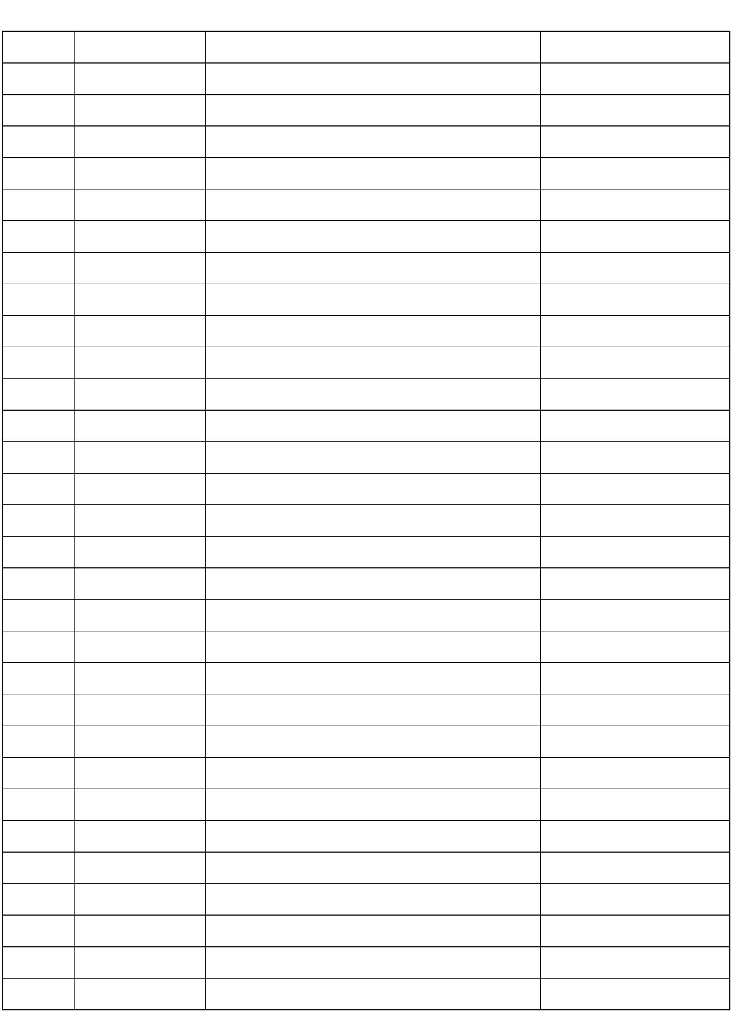第二部分 能力体系

编号 维度 微能力 所属环境

A1 学情分析 技术支持的学情分析 多媒体教学环境

A2 教学设计 数字教育资源获取与评价 多媒体教学环境

A3 教学设计 演示文稿设计与制作 多媒体教学环境

A4 教学设计 数字教育资源管理 多媒体教学环境

A5 学法指导 技术支持的课堂导入 多媒体教学环境

A6 学法指导 技术支持的课堂讲授 多媒体教学环境

A7 学法指导 技术支持的总结提升 多媒体教学环境

A8 学法指导 技术支持的方法指导 多媒体教学环境

A9 学法指导 学生信息道德培养 多媒体教学环境

A10 学法指导 学生信息安全意识培养 多媒体教学环境

A11 学业评价 评价量规设计与应用 多媒体教学环境

A12 学业评价 评价数据的伴随性采集 多媒体教学环境

A13 学业评价 数据可视化呈现与解读 多媒体教学环境

B1 学情分析 技术支持的测验与练习 混合学习环境

B2 教学设计 微课程设计与制作 混合学习环境

B3 教学设计 探究型学习活动设计 混合学习环境

B4 学法指导 技术支持的发现与解决问题 混合学习环境

B5 学法指导 学习小组组织与管理 混合学习环境

B6 学法指导 技术支持的展示交流 混合学习环境

B7 学法指导 家校交流与合作 混合学习环境

B8 学法指导 公平管理技术资源 混合学习环境

B9 学业评价 自评与互评活动的组织 混合学习环境

B10 学业评价 档案袋评价 混合学习环境

C1 教学设计 跨学科学习活动设计 智慧学习环境

C2 教学设计 创造真实学习情境 智慧学习环境

C3 学法指导 创新解决问题的方法 智慧学习环境

C4 学法指导 支持学生创造性学习与表达 智慧学习环境

C5 学法指导 基于数据的个别化指导 智慧学习环境

C6 学业评价 应用数据分析模型 智慧学习环境

C7 学业评价 创建数据分析微模型 智慧学习环境

22

**第三部分 微能力考核规范**

**A1** 技术支持的学情分析

能力维度 √学情分析 □教学设计 □学法指导 □学业评价

所属环境 √多媒体教学环境 □混合学习环境 □智慧学习环境

合理利用信息技术手段辅助分析学情，从而

⚫ 从多个方面分析学情，包括学生经验、知识储备、学习能力、学习风格以及学习条

|  |  |  |  |
| --- | --- | --- | --- |
|  | 能力描述 |  | 件等  ⚫ 精准确定教学的适切目标 |

⚫ 为教学重难点的突破、教学策略的选择和教学活动的设计提供科学依据

⚫ 为教学中动态调整教学内容和方法提供参考

1. 学情分析方案：提交一份针对某一教学主题的学情分析方案，包括学情分析目的、内

容（教学主题、教学对象、教学重点、学习难点等）、学情分析方法和工具。

优秀 合格

🞎 方案要素完整，表述清晰； 🞎 方案要素完整，表述清晰；

🞎 方案能够有效支持学情分析目的达成； 🞎 方案能够支持学情分析目的达成；

🞎 工具设计/选用科学合理，操作便捷，分 🞎 工具设计/选用合理，操作便捷。

析结果易于导出使用；

🞎 技术支持方式富有创新性，有学习与借鉴

提交指南和 价值。

评价标准 2. 学情分析报告：提交一份针对上述方案的学情分析报告解读视频，说明分析对象、工

具应用过程与方法、结果呈现与分析等报告主要内容，视频时间不超过 5分钟。

优秀 合格

🞎 讲解内容完备、逻辑清晰； 🞎 讲解内容完备、逻辑清晰；

🞎 对工具应用过程有完整描述； 🞎 对工具应用过程有完整描述；

🞎 应用图表呈现了分析结果，可读性强； 🞎 对结果的分析客观、合理；

🞎 对结果分析客观、合理、有逻辑，有助于

确定教学目标和突破教学重难点；

🞎 视频清晰流畅，画面稳定，无冗余信息。 🞎 视频清晰流畅，画面稳定。

学情分析是课堂教学的起点，一般包括对学生的学习经验、知识储备、学习能力、

学习风格以及学习条件的分析。信息技术可以扩大学情分析范围、丰富学情分析形式、

提升学情分析效率。例如，为了解学生的已有知识基础，教师在新课讲授前可运用在线

|  |  |  |  |
| --- | --- | --- | --- |
|  | 实践建议 |  | 问卷工具设计调查问卷，通过 QQ、微信、晓黑板等即时沟通工具组织学生填写问卷，快  速收集和分析学生信息，有效了解学情，从而改进教学设计；又如，在复习课前，教师 |

可通过思维导图（如 MindMap、Inspiration等）提供结构化的思维支持框架，一方面帮

助学生梳理学习内容、形成知识结构，另一方面也可以通过学生填写的思维导图捕捉学

生系统知识框架中存在的漏洞，以便把握学情。

23

**A2** 数字教育资源获取与评价 能力维度 □学情分析 √教学设计 □学法指导 □学业评价所属环境 √多媒体教学环境 □混合学习环境 □智慧学习环境 掌握数字教育资源的获取与评价方法，从而

⚫ 熟练运用信息检索方法 能力描述 ⚫ 丰富教育教学资源的媒体形式 ⚫ 根据教学主题判断资源的适用性

⚫ 保证数字教育资源的科学性和时效性

1. 主题说明：教师自主选择一个教学主题，描述其主要内容、教学对象、教学环境等。

2. 资源及资源信息表：提交 2份从英特网上获得的、可用于上述教学主题的数字资源，2份资源必须是不同的媒体形式；以表格形式说明资源名称、资源媒体形式、来源渠道、在该主题教学中的作用或意义，以及科学性判断。

优秀 合格

🞎 信息表填写完整准确； 🞎 信息表填写完整准确；🞎 提交了两份不同形式的资源； 🞎 提交了两份不同形式的资源；🞎 资源给学生以正面积极的引导； 🞎 资源给学生以正面积极的引导；🞎 资源与主题契合，对支持达成教学目 🞎 资源与主题较为契合，能够支持教学 标不可或缺； 主题的学习；

提交指南

🞎 结合教学主题准确、清晰地说明了资 🞎 对资源的适用性和科学性做了简要 与评价标

源的适用性和科学性的判断依据。 分析。 准

3. 资源获取方法说明视频：选择其中一份数字资源，以视频形式（可采用录像或录屏方

式）介绍资源获取方法和步骤。视频需出现教师个人形象，时间不超过 10分钟。

优秀 合格

🞎 资源获取方法恰当、步骤清晰、渠道 🞎 资源获取方法恰当、步骤清晰、渠道

合理； 合理；

🞎 在获取过程中结合教学主题清晰准确 🞎 对资源检索方法做了简要分析；

地说明了资源检索的方法与资源判断

的理由；

🞎 获取方式与策略有借鉴与学习意义；

🞎 视频清晰流畅，画面稳定，解说明确 🞎 视频清晰流畅，画面稳定。

到位，无冗余信息。

数字教育资源的媒体呈现形式多样，主要包括文本、图像、声音、动画、视频等，

教师可根据不同媒体呈现形式利用搜索引擎、专题网站、区域资源网站、社交网络和专

业图书馆等相应的途径获取所需资源，如利用百度、谷歌等搜索引擎获得多媒体材料，

利用全景网、素材中国、昵图网等专业图片网站获取图片资源，在公开课、网易云课堂、

实践建议 TED 等视频资源平台获取视频课程资源，利用期刊网、百度文库、豆瓣读书获取文献、

书籍类资源等。

由于网络数字资源数量庞大、种类丰富、来源复杂，教师在教育教学中引用资源时

需要评估数字资源的适用性，可从资源发布机构的权威性和可信度，内容的科学性、契

合度、时效性、教育意义等方面判断。

24

**A3** 演示文稿设计与制作

能力维度 □学情分析 √教学设计 □学法指导 □学业评价

所属环境 √多媒体教学环境 □混合学习环境 □智慧学习环境

根据教育教学需要设计与制作演示文稿，从而

⚫ 灵活组织、应用多种媒体素材，提升教学内容的解释力

能力描述 ⚫ 采用可视化方式清晰地展示知识结构和逻辑关系，促进学生认知发展

⚫ 有序推进课堂教学环节的展开

⚫ 丰富师生互动的方式

1. 主题说明：教师自主选择一个教学主题，描述其主要内容、面向对象、教学环境等。

2. 演示文稿制作：针对上述教学主题，选择任意一种工具制作支持课堂教学的演示文稿。

优秀 合格

🞎 内容科学准确，重点突出，符合学生的认 🞎 内容科学准确，重点突出；

知特点；

🞎 演示文稿逻辑清晰； 🞎 演示文稿逻辑较为清晰；

🞎 采用图像、图表等可视化的表达方式提升 🞎 媒体表现形式有助于内容表达，符

内容表现力，有效促进学生对学习内容的 合学生认知特点；

理解；

🞎 注重采用多种方式与学生进行互动；

🞎 课件设计美观大方、配色合理、排版简洁； 🞏 课件设计较为美观、配色合理。

提交指南和

🞏 演示文稿具有创新性。

评价标准

3. 演示文稿制作说明视频：以视频形式（可采用录像或录屏方式）描述演示文稿制作过

程，并说明教学中如何使用。视频需出现教师个人形象，时间不超过 10分钟。

优秀 合格

🞎 演示文稿制作工具选取合理，设计与制作 🞎 演示文稿制作工具选取合理，操作

的技巧娴熟； 流畅；

🞎 清晰、有条理地说明了内容组织以及媒体 🞎 说明了内容组织以及媒体优化的过

优化的过程； 程；

🞎 结合教学主题和教学情景对演示文稿应 🞎 结合教学主题和教学情景对演示文

用过程进行了清晰地设计，考虑了课堂教 稿应用过程进行了设计；

学环节的展开以及师生互动的需要；

🞏 视频清晰流畅，画面稳定，解说明确到位， 🞏 视频清晰流畅，画面稳定。

无冗余信息。

在教育教学中，演示文稿一般可以用作辅助说明课堂教学流程、呈现关键知识信息、

整合呈现多种媒体素材等。演示文稿制作过程中，要根据教学需要和学生特点，呈现关键

信息，避免添加与教学主题不相关的冗余信息，干扰学生学习注意力；要注重知识要点的

|  |  |  |  |
| --- | --- | --- | --- |
|  | 实践建议 |  | 整合提炼，注意避免教材文字堆砌和搬家；可通过表格、标志符号、图示、结构图接等可  视化方式有逻辑地呈现内容结构；根据需要选用恰当的内容布局和色彩搭配方式。 |

MicrosoftPowerPoint、WPS、Prezi、斧子演示等软件都是适合使用的演示文稿制作软件。

在设计和使用过程中，要注意避免照搬“演示文稿”内容而忽略了与学生之间的互动，

可采用留白、动画效果、互动试题、超链接等方式丰富师生互动的形式。

25

**A4** 数字教育资源管理

能力维度 □学情分析 √教学设计 □学法指导 □学业评价

所属环境 √多媒体教学环境 □混合学习环境 □智慧学习环境

掌握数字教育资源管理的工具和方法，从而

⚫ 有序管理数字教育资源

能力描述 ⚫ 形成属性和特征丰富的数字资源库

⚫ 提高资源检索效率和利用效率

⚫ 依据教学目标有效整合多种信息资源

1. 成果展示：展示你日常所用两个资源管理文件夹（电脑本机或网络存储均可）截图，

每个文件夹资源的呈现至少包括三级，且呈现资源丰富，分类合理，命名采用了一定的规

则，管理系统有序。

2. 方法介绍：以视频形式记录一种资源管理工具（如网盘、云笔记等）的使用过程，描

述时需同步介绍具体操作，必要时说明操作缘由，视频需出现教师个人形象，时间不超过

10分钟。

优秀 合格

|  |  |  |  |  |
| --- | --- | --- | --- | --- |
| 提交指南和  评价标准 |  | 🞏 工具操作娴熟；  🞏 结合教育教学需求详细描述了资源管理工  具的使用过程； |  | 🞏 工具操作流畅；  🞏 简要说明了资源管理工具的使用  过程和使用方法； |

🞏 分享了资源命名、分类存储和资源检索等

使用方法和经验，具有较高的借鉴和分享

价值；

🞏 对比分析了本地资源管理与网络资源管理

的区别；

🞏 视频清晰流畅，画面稳定，解说明确到位， 🞏 视频清晰流畅，画面稳定。

无冗余信息。

我们可以从纸质资源的数字化和数字资源存储的规范化两个方面管理数字教育资

源。通过扫描、拍照、录入等方式将纸质资源进行数字化处理，有利于资源的长期保存和

检索应用。

现有数字资源应按照教学需要和使用习惯，根据一定的规则命名、有序分类存储。

数字资源命名时尽可能详细地标注资源属性，如课件资源命名需体现课件的教学范围、试

实践建议 卷资源命名应体现年份或学期、地域或校名、年级或学段、考试类别、教材版本、学科名

等。资源分类可根据内容、面向对象、任务等维度进行整理，如教师可以将自身制作的学科数字教育资源与收集到的学科资源进行整合，将课程标准、教材、教案、制作和收集的数字教育资源等进行有机的结合，有利于对本学科数字教育资源的再开发和再利用。 借助电脑文件夹、云笔记、网盘等工具进行数字教育资源管理，能够提高资源管理效率和使用效率，如利用云笔记的标签功能和快捷方式功能能够便捷的查找和获取资源。

26

**A5** 技术支持的课堂导入

能力维度 □学情分析 □教学设计 √学法指导 □学业评价

所属环境 √多媒体教学环境 □混合学习环境 □智慧学习环境

教师合理利用信息技术手段设计并实施课堂教学的导入环节，从而

⚫ 引起学生兴趣，激发学生学习动机

|  |  |  |  |
| --- | --- | --- | --- |
|  | 能力描述 |  | ⚫ 让学生感到切身相关，认同学习目标  ⚫ 建立所学内容与学生已有知识间的关联 |

⚫ 帮助建立学习信心、获得学习成就感

⚫ 奠定良好的课堂学习基调

1. 问题描述：针对日常教学中的某一主题，针对教学目标、教学内容以及教学对象，用

简短的语言描述当前课堂导入环节中存在的问题和不足，以及借助信息技术改进课堂导入

的必要性。

2. 课堂导入设计：针对选定的主题，请提交一份运用信息技术手段支持的课堂导入设计，

须清晰地说明导入目的和媒体资源/工具。

优秀 合格

🞏 给学生以正面积极的引导； 🞏 给学生以正面积极的引导；

🞏 导入目的明确清晰，阐释充分，契合教学 🞏 导入目的明确清晰，契合教学主题

主题和学习需要； 和学习需要；

🞏 导入环节设计科学合理，媒体资源的应用 🞏 导入环节设计较为合理，恰当应用

符合学科特点和学生认知规律，能够很好 了媒体资源，能够很好引入教学内

|  |  |  |  |  |
| --- | --- | --- | --- | --- |
| 提交指南与  评价标准 |  | 引入教学内容，有效支持导入目标达成；  🞏 媒体资源/工具的应用方式具有一定的创  新性，有学习与借鉴价值。 |  | 容；  🞏 媒体资源/工具选用合理、应用方  式可操作性强。 |

3. 课堂导入片段：提交与课堂导入设计对应的课堂导入实录片段，一般不超过 5分钟。

优秀 合格

🞏 导入片段清晰完整，与课堂导入设计充分 🞏 导入片段清晰完整，与课堂导入设

对应； 计一致；

🞏 针对教学主题选用的媒体资源/工具恰 🞏 针对教学主题选用的媒体资源/工

当，具有创新性； 具恰当；

🞏 学生学习注意力与兴趣得到充分激发，奠 🞏 学生学习注意力与兴趣得到一定

定了良好的课堂学习基调； 激发；

🞏 应用信息技术优化课堂导入的效果显著， 🞏 应用信息技术优化课堂导入的效

具有示范和学习价值； 果良好；

🞏 教师技术操作娴熟，媒体应用准备充分。 🞏 教师技术操作熟练。

课堂导入是一节课的开端，重在吸引学生的注意力，调动学生的学习兴趣，激发学生

的学习动机，引出课堂讲课内容，并为课堂教学奠定基调。

在利用信息技术进行导入环节设计时，要结合课程标准、学习目标、学习者的认知结

构、教学内容、技术条件等因素进行综合分析，合理设计导入环节，例如在导入过程中，

|  |  |  |  |
| --- | --- | --- | --- |
|  | 实践建议 |  | 可以通过音乐、动画速度、字体大小、变色、放大等方式引发学生有意注意；通过真实的  图片和视频素材呈现与学生和学习内容相关的事情和实际问题；运用随机抽题等方式帮助 |

学生在难度适中的游戏体验中增强其自信心；通过统计图、投影等方式直观展示学生前期

学习成果使其认同学习目标或获得成就感等。

此外，基于信息技术手段支持课堂导入时，要注意导入的内容与形式一定与教学内容

紧密相关，要有助于学生找到学习内容与预期学习目标的关联性。

27

**A6** 技术支持的课堂讲授

能力维度 □学情分析 □教学设计 √学法指导 □学业评价

所属环境 √多媒体教学环境 □混合学习环境 □智慧学习环境

教师借助合适的信息技术手段设计与优化讲解、启发、示范、指导、评价等课堂讲授活动，

从而

⚫ 有助于知识和技能的形象化与直观化

|  |  |  |  |
| --- | --- | --- | --- |
|  | 能力描述 |  | ⚫ 通过多种方式建立知识之间的关联  ⚫ 有助于学生理解重点和关键问题 |

⚫ 为学生参与知识理解和建构提供了丰富的学习支持

⚫ 关注学生的不同需要

⚫ 引发学生感知、记忆、想象、创造等思维活动

1. 教学设计：请提交一份课堂讲授环节的教学设计，需包括教学主题、教学内容及分析、

教学对象及特点、教学目标、教学过程、所选技术以及技术使用的目的等。

优秀 合格

🞏 教学设计要素完备，表述清晰，设计科学合理， 🞏 教学设计要素完备，表述清晰，

活动序列具有高度的连贯性； 设计合理，活动序列较为连贯；

🞏 结合主题、内容以及学生特点清晰地阐明了技 🞏 结合主题、内容以及学生特点

术工具选用的目的； 阐明了技术工具选用的目的；

🞏 技术工具的使用体现了学科特点和学生认知规 🞏 技术工具的选用体现了学科特

律，有效突破了教学重难点； 点和学生认知规律，有助于突

🞏 为学生认知和思维发展提供丰富的学习支持； 破教学重难点。

🞏 对不同个体和群体的学生有差异化的考虑；

提交指南与 🞏 技术工具的选用具有创新性，值得学习与借鉴。

评价标准 2. 课堂实录：依据上述教学设计，选取课堂代表性实录片段（需同时出现教师和学生），

视频原则上不超过 10分钟。

优秀 合格

🞏 教师讲授准确生动、深入浅出； 🞏 教师讲授准确生动、深入浅出；

🞏 用形象化和直观化的方式表达教学内容或建立 🞏 技术有助于解决教学重难点问

知识关联，有效支持解决教学重难点问题； 题；

🞏 技术使用激发了学生学习兴趣； 🞏 技术使用激发了学生学习兴

🞏 不同起点的学生均能参与到课堂活动中； 趣；

🞏 教师信息技术应用娴熟，工具使用的方法具有 🞏 教师信息技术应用较为熟练，

学习与借鉴价值。 应用过程比较流畅。

3. 教学反思：该讲授活动实施效果如何？信息技术的作用是否不可替代？是否存在值得

改进的地方？请就教学设计与实施情况进行总结反思。

信息技术有助于丰富讲授内容以及讲授形式，满足学生的不同认知风格和起点差异，

继而破解学生理解和吸收学习内容中的重点和难点，同时有助于展开知识建构，引发高阶

思维活动。

实践建议

例如应用 Inspiration概念图软件，通过采取师生共同绘制概念图的方式，帮助学生

建立知识之间的关联；通过教师利用几何画板的“深度迭代”功能制作正多边形，帮助学

生理解“由特殊到一般”，加深对正多边形与圆的关系的理解；通过 WISE学习平台为学生

提供具有交互性的课程材料（如可视化虚拟实验和科学模型）等。

28

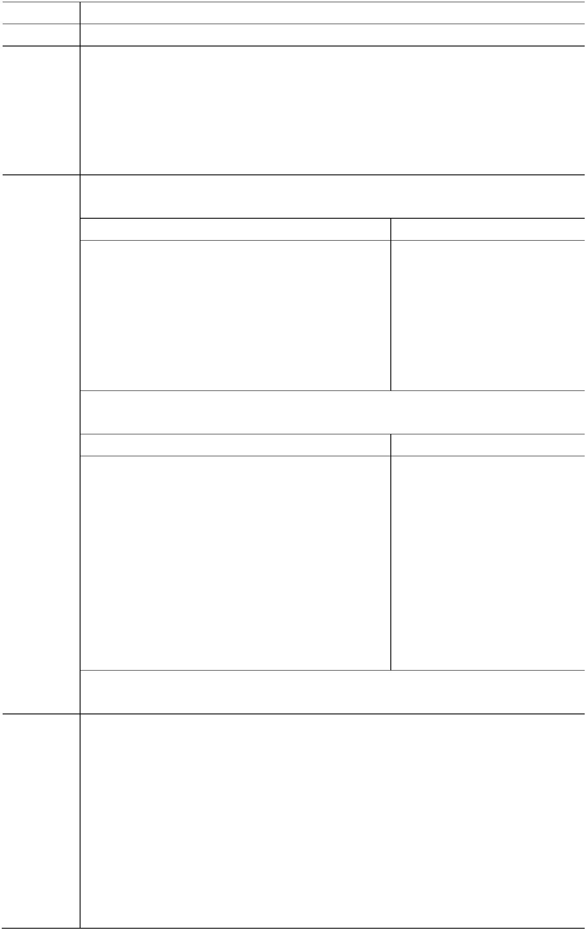**A7** 技术支持的总结提升

能力维度 □学情分析 □教学设计 √学法指导 □学业评价

所属环境 √多媒体教学环境 □混合学习环境 □智慧学习环境

教师合理应用信息技术资源或工具开展课堂总结与提升活动，从而

⚫ 提升知识巩固的效果

|  |  |  |  |
| --- | --- | --- | --- |
|  | 能力描述 |  | ⚫ 促进学生对所学知识和技能的整体理解与应用  ⚫ 帮助学生更为直观地理解和发现知识之间的关联 |

⚫ 帮助教师发现教学活动中存在的问题并进行针对性指导

⚫ 有助于学生在活动中体验和掌握联系、归纳、对比等总结方法

1. 教学设计：请提交一份针对总结提升环节的教学设计，需包括教学主题、教学内容、目

标、过程、所选技术以及技术使用的目的。

优秀 合格

🞏 教学设计要素完备，表述清晰，设计科学合理； 🞏 教学设计要素完备，表述清

🞏 技术的支持作用与总结提升目标高度一致，意图明 晰，设计合理；

晰、可行； 🞏 技术的支持作用有助于总结

🞏 技术应用有助于帮助学生整体理解知识，并建立知 提升目标的达成；

识间的关联；

🞏 为学生体验和掌握总结提升方法创设了学习机会；

🞏 技术工具的选用具有创新性，值得学习与借鉴。 🞏 技术工具的选用合理。

2. 课堂实录：依据上述教学设计，选取课堂代表性实录片段（需同时出现教师和学生），视

|  |
| --- |
| 频原则上不超过 10分钟。  提交指南与  优秀 合格  评价标准  🞏 技术应用有助于教师发现学习问题、实施针对性指 🞏 技术应用有助于教师发现学 |

导； 习问题；

🞏 技术应用能够强化对知识的理解和应用 🞏 技术应用能够强化对知识的

🞏 技术能够促进学生形成知识的整体性概念； 理解和应用或能够促进学生

🞏 学生积极参与到学习内容的总结提炼过程中，体验 形成知识的整体性概念；

了联系、归纳与对比等总结方法； 🞏 学生有机会参与到学习内容

🞏 技术支持的复习巩固活动效果明显； 的总结提炼过程中；

🞏 技术支持的复习巩固活动效

|  |  |  |  |
| --- | --- | --- | --- |
|  | 🞏 教师信息技术应用娴熟，工具使用的方法具有学习  与借鉴价值。 |  | 果明显；  🞏 教师信息技术应用熟练。 |

3. 教学反思：：该总结提升活动实施效果如何？信息技术的作用是否不可替代？是否存在值

得改进的地方？请就教学设计与实施情况进行总结反思。

总结提升是课堂教学中的重要组成部分，包括课堂讲授中的内容提升、课堂结尾的内容

小结以及单位或学期末的总结梳理等，重在通过知识和技能的联系、总结、归纳与拓展等方

式帮助学生深化对内容的理解，巩固所学知识。

支持实现总结提升教学目标的信息技术工具可能有演示文稿、WORD、在线测试平台、思

|  |  |  |  |
| --- | --- | --- | --- |
|  | 实践建议 |  | 维导图等等。例如利用即时反馈、在线测试等工具提升复习巩固的效率，强化学生对知识的  理解和应用；利用表格或时间线来梳理历史事件，掌握事件发生的历史脉络；利用思维导图 |

等方式对课堂学习内容进行结构化和可视化的梳理，通过多元化表征方式促进学生对学习内

容的理解或让每个学生用思维导图或其它工具进行知识整理，感受对知识的多元理解视角，

形成个人的知识框架与结构。应用上述工具可以使教师的反馈调整更为及时，并且能依据学

生认知水平采用更为多样、可视化及结构化的方式提升总结效果。

29

**A8** 技术支持的方法指导

能力维度 □学情分析 □教学设计 √学法指导 □学业评价

所属环境 √多媒体教学环境 □混合学习环境 □智慧学习环境

应用信息技术手段或资源支持写作表达、推理演算、调研分析等方法的教学，从而

⚫ 清晰、准确地进行方法示范和指导

能力描述 ⚫ 创设更为丰富、适切的方法体验、习得和迁移的情景

⚫ 有助于检验学生方法掌握的情况

~~⚫~~ 提高教师反馈与指导的效果

1. 教学设计：请提交一份用技术对学生进行方法指导的教学设计，该计划中包括主题、

教学对象及特点、教学目标、教学过程、所选技术以及技术使用的目的。

优秀 合格

🞏 教学设计要素完备，表述清晰，设计科学合 🞏 教学设计要素完备，表述清晰，

理； 设计合理；

🞏 技术的支持作用与方法指导目标高度一致， 🞏 技术的支持作用与方法指导目

意图明晰、可行； 标一致，意图明晰、可行；

🞏 技术有助于突破重难点问题； 🞏 技术有助于突破重难点，促进

🞏 技术能促进学生对方法的应用和迁移； 学生对方法的理解和掌握；

🞏 技术使用方法具有创新性，值得学习与借鉴。 🞏 技术工具的选用合理。

提交指南与 2. 课堂实录：依据上述教学设计，选取课堂代表性实录片段（需同时出现教师和学生），

评价标准 原则上不超过 10分钟。

优秀 合格

🞏 技术的应用有效优化了教师的示范与指导过 🞏 技术优化了教师的示范教学；

程，反馈效率和质量明显提高；

🞏 学生在方法理解和练习过程中参与程度高； 🞏 技术提升了反馈效率，有助于

🞏 教师有意识创设学生参与方法探究的机会； 教师对学生方法习得的指导；

🞏 教师信息技术应用娴熟，工具使用的方法具 🞏 教师技术应用熟练；

有示范与学习价值；

🞏 视频清晰，画面稳定。 🞏 视频清晰，画面稳定。

3. 学生体验：：该方法指导 活动实施效果如何？信息技术的作用是否不可替代？是否存

在值得改进的地方？请就教学设计与实施情况进行总结反思。

课堂教学中常常融入了学生学习方法的指导，如写作方法、阅读方法、推理演算、

调研分析、动作技能、实验操作技能等，学习方法有助于学生触类旁通、融会贯通，提

高学习成效并成长为自主学习者。信息技术的多媒化、情景化、数字化等特征有助于准

确示范、及时反馈、丰富练习情景，帮助学生有效理解和掌握具体方法。

|  |  |  |  |
| --- | --- | --- | --- |
|  | 实践建议 |  | 在工具选用时，需要同时考虑学科特点、学生学情以及方法示范的要求。例如，在  作文教学中，通过“流川枫灌篮”的视频片段体会具体、生动地描写实际就是“拉长生 |

活里的时间”；在英语课堂教学中，利用英语类 APP可以有效创设购票情景，帮助学生准确掌握在购票与退票中的英语表达技巧；在数学课堂教学中，利用几何画板的过程可视化功能为学生清晰地演示圆面积计算公式的推演过程；在人文社会学科中，学生借助问卷星平台开展问卷调查有助于体验完整的问卷调研过程和方法等。

30

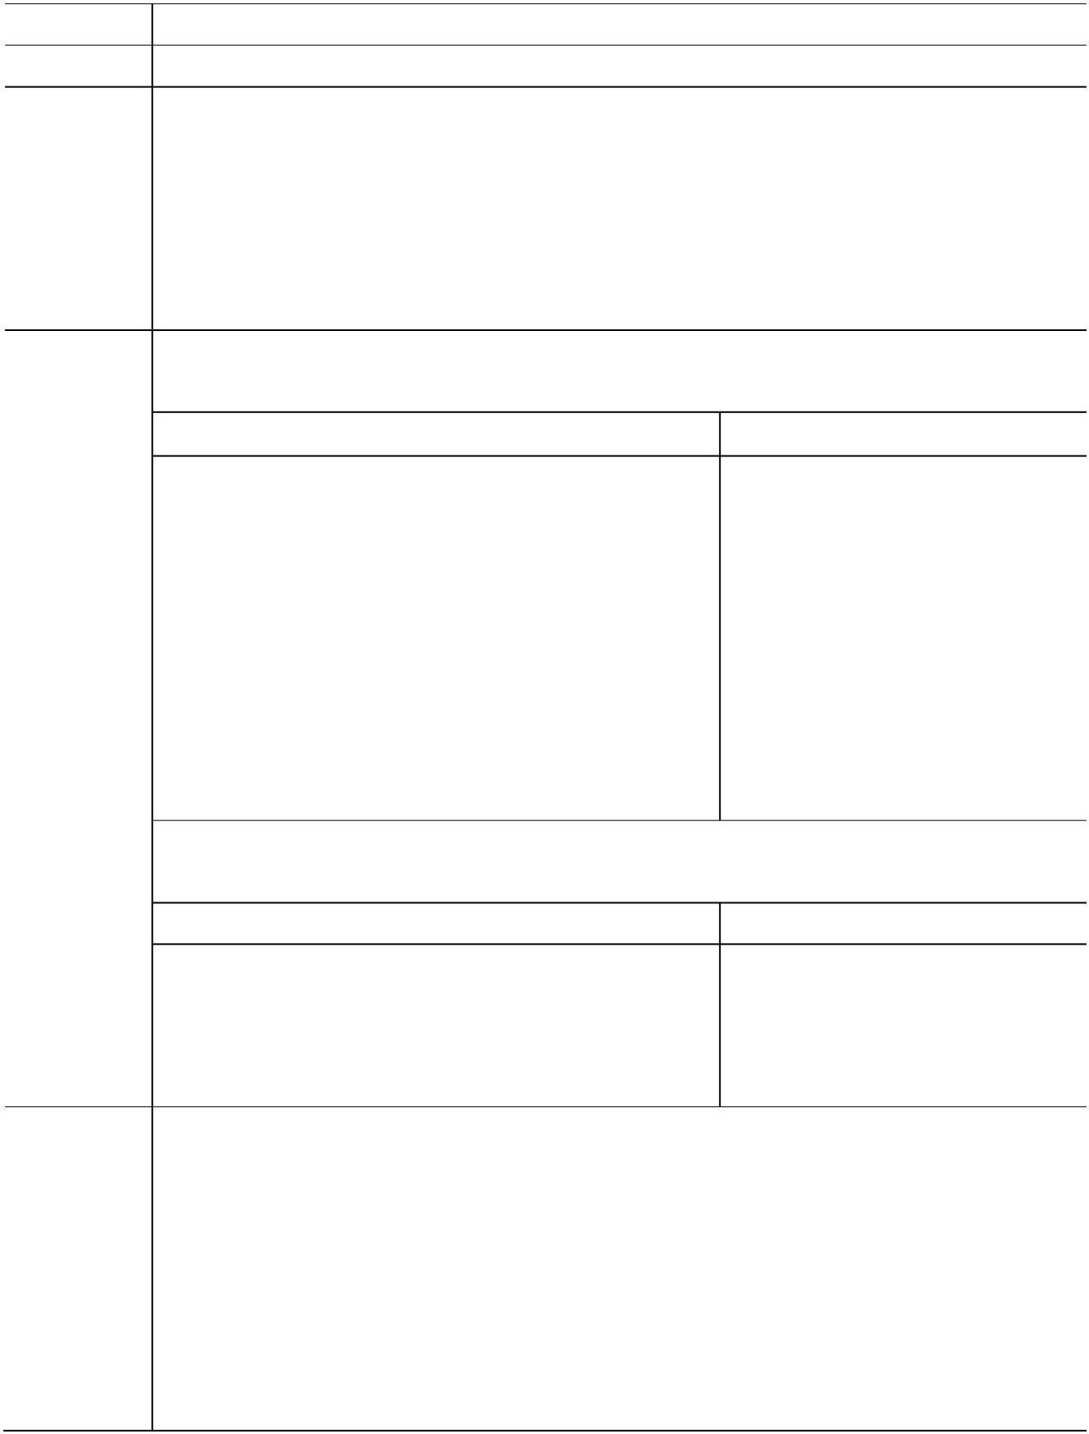**A9** 学生信息道德培养

能力维度 □学情分析 □教学设计 √学法指导 □学业评价

所属环境 √多媒体教学环境 □混合学习环境 □智慧学习环境

在日常教学中注重对学生信息道德意识和行为的培养，从而帮助学生

⚫ 合理合法地使用数字工具和资源

|  |  |  |  |
| --- | --- | --- | --- |
|  | 能力描述 |  | ⚫ 在数字资源使用中保护知识产权  ⚫ 尊重和保护自我和他人的数据隐私 |

⚫ 养成良好的网络社交行为礼仪

⚫ 理解信息行为的道德判断标准，提升鉴别能力

1. 活动设计：提交一份针对学生信息道德培养的活动设计方案，包括主题、目标与内容、

对象、活动形式、环境等。

优秀 合格

🞏 方案详细、完整，主题明确，线索清晰、环节连 🞏 方案详细、完整，主题明确；

贯；

🞏 结合真实案例，深入浅出，能有效帮助学生理解 🞏 结合真实案例，帮助学生理

信息道德知识、准确鉴别信息行为； 解信息道德的内涵；

🞏 活动支持学生深度参与，有助于学生反思，养成

|  |  |  |
| --- | --- | --- |
| 提交指南和  评价标准 |  | 良好的网络行为礼仪；  🞏 活动设计有助于学生在真实情景中应用和迁移；  🞏 活动形式新颖，有学习与借鉴价值。 |

🞏 有助于提升学生信息道德意

识，规范网络环境中的个人

行为。

2. 活动简报：提交与上述方案相对应的活动简报，要求有真实的活动照片，图文并茂，

完整展现活动过程。

优秀 合格

🞏 简报图文并茂，描述清晰，呈现形式有创新性； 🞏 简报图文并茂，描述清晰；

🞏 全面反映活动开展的过程； 🞏 基本反映活动开展的过程。

🞏 简报能体现活动的重点或亮点；

🞏 学生参与积极，能体现出对知识的理解和迁移。

培养学生信息道德首先要做好示范，例如正确地使用网络开展学习与工作，在引用他

人观点时清楚、科学地标注资料来源，注重对个人隐私的保护等，同时教师还要做好学生

教育和指导，例如教会学生规范引用文献的方法、保护个人隐私的注意事项、合理有效地

|  |  |  |  |
| --- | --- | --- | --- |
|  | 实践建议 |  | 使用互联网、知晓网络游戏的利与弊、了解知识产权的概念及知识产权保护的意义等。  教师可以通过日常教学、主题班会、板书广播、校园网站、案例教学、演讲比赛等多 |

种形式开展信息道德专题教育。此外，学生信息道德培养是融入到日常教学、渗透在教师

的日常言行与常规教学中的，因此教师应注意在教育教学中潜移默化地培养学生的信息道

德。

31

**A10** 学生信息安全意识培养

能力维度 □学情分析 □教学设计 √学法指导 □学业评价

所属环境 √多媒体教学环境 □混合学习环境 □智慧学习环境

在日常教学中注重对学生信息安全意识和行为的培养，从而帮助学生

⚫ 判断网络环境的安全性，有效地保护个人数据隐私

|  |  |  |  |
| --- | --- | --- | --- |
|  | 能力描述 |  | ⚫ 养成电脑防毒、杀毒和信息备份的习惯  ⚫ 识别和抵制不良信息 |

⚫ 了解赌博、暴力、色情等网络产品对人的危害，提高对网络违法违规行为的鉴别能力

⚫ 正确认识和对待网络游戏，恰当处理虚拟时空和现实世界的关系

1. 活动方案：提交一份针对学生信息安全意识培养的活动方案，包括主题、目标与内容、

对象、活动形式、环境等。

优秀 合格

🞏 方案详细、完整，主题明确，线索清晰、环 🞏 方案详细、完整，主题明确；

节连贯；

🞏 结合真实案例，深入浅出，能有效帮助学生 🞏 结合真实案例，帮助学生理解信息

理解信息安全的重要性、提升信息安全意 安全的重要性；

识；

🞏 活动支持学生深度参与，有助于学生掌握和

应用网络安全防护方法和策略，养成良好行

|  |  |  |
| --- | --- | --- |
| 提交指南和  评价标准 |  | 为习惯；  🞏 活动设计有助于学生在真实情景中应用和  迁移； |

🞏 有助于提升信息安全意识，形成良

好的行为习惯。

🞏 活动形式新颖，有学习与借鉴价值。

2. 活动简报：提交与上述活动方案相对应的活动简报，要求有真实的活动照片，图文并

茂，完整展现活动过程。

优秀 合格

🞏 简报图文并茂，描述清晰，呈现形式有创新 🞏 简报图文并茂，描述清晰；

性；

🞏 全面反映活动开展的过程； 🞏 基本反映活动开展的过程。

🞏 简报能体现活动的重点或亮点；

🞏 学生参与积极，能体现出对知识的理解和迁

移。

教师可通过日常教学、主题班会、板报、广播、校园网站、案例教学、演讲比赛等多

种形式开展专题教育。如果学生已经具备了一些信息安全保护的知识，教师除了教授信息

|  |  |  |  |
| --- | --- | --- | --- |
|  | 实践建议 |  | 安全知识和技能外，也可以让学生在讨论过程中达成共识和理解，例如学生可以分小组讨  论，并用表格、概念图等方式列出使用互联网时应该注意的安全问题以及保护举措等。此 |

外，学生信息道德的培养是融入日常教学的、渗透在教师的日常言行与常规教学之中的，

因此教师应注意在教育教学中潜移默化地培养学生的信息安全意识。

32

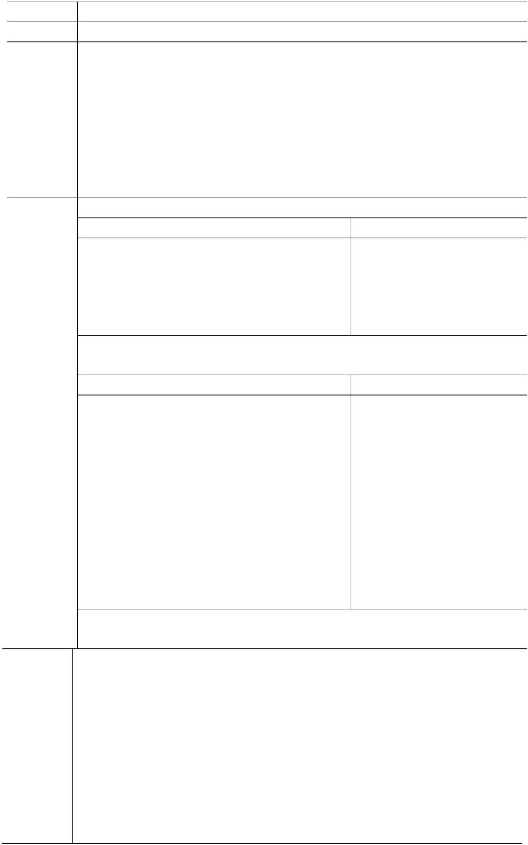**A11** 评价量规设计与应用

能力维度 □学情分析 □教学设计 □学法指导 √学业评价

所属环境 √多媒体教学环境 □混合学习环境 □智慧学习环境

在教学中设计并应用评价量规，从而

⚫ 提升对教学目标和过程的精细化设计

⚫ 帮助学生准确理解学习目标和评价要求

|  |  |  |  |
| --- | --- | --- | --- |
|  | 能力描述 |  | ⚫ 适时引导学生调整学习过程和学习策略  ⚫ 促进学生对学习过程和学习成果进行反思 |

⚫ 支持学生开展自评和互评活动

⚫ 保持评价标准一致性、提升评价科学性

⚫ 提高学生在学习过程中的参与度和积极性

1. 量规：提交一份量规，要素至少要包括评价指标、评价等级、指标的分级描述。

优秀 合格

🞏 量规要素完整、格式规范美观； 🞏 量规要素完整、格式规范；

🞏 量规中的指标体现了学习重点和评价要点； 🞏 量规中的指标体现了学习重

点；

🞏 分级描述具体、准确、区分度高，操作性强； 🞏 分级描述全面、合理，具有

🞏 能发挥对学生学习的启发和引导作用。 可操作性。

2. 量规设计与应用思路：结合教学主题、评价目标和应用对象，讲解量规设计的依据、

设计过程以及应用计划。以视频方式提交，需出现教师个人形象，时间不超过 10分钟。

优秀 合格

|  |
| --- |
| 🞏 量规设计依据和过程科学合理，充分关注教学目 🞏 量规设计依据和过程清晰，  标达成与学生学习需要； 关注教学目标达成与学生学  🞏 应用计划设计合理、流程清晰； 习需要；  提交指南和  评价标准 |

🞏 量规使用贯穿始终，注重引导学生理解学习目 🞏 应用计划设计合理；

标、调整学习过程和策略、评价和反思学习成果；

🞏 学生有机会参与到量规设计过程中；

🞏 应用计划考虑周全，对应用环境、资源条件、学 🞏 提供学生使用量规参与评价

生能力做了充分考虑，设计了实施策略，并预见 的机会；

了应用过程中可能出现的问题，制订应对方案；

🞏 视频清晰流畅，画面稳定，解说明确到位，无冗

余信息。 🞏 视频清晰流畅，画面稳定。

3. 教师/学生反思：请提交教师或两位学生针对该评价量规使用过程与效果的总结与反

思，用视频或音频格式提交，每份反思不少于 2分钟。

量规是一种结构性的量化评价工具，它从与评价目标相关的多个方面详细规定评级指

标，具有操作性好、准确度高的特点。由于量规清晰地描述了评价目标要求，能够帮助学

生和教师定义“什么是高质量的学习”，继而有助于更为清晰、准确地引导学生学习。量

规一般包括评价指标、等级、指标等级描述等要素。设计步骤一般为：选择重要的内容作

|  |  |  |
| --- | --- | --- |
| 实践建议 |  | 为评价指标，设定评价级别，用清晰的语言描述每个指标每个级别的要求，若有必要为指  标设计不同的权重。在评价标准描述时，应使用具体的、可操作性的描述语言，而避免使 |

用抽象的、概念性的语言。在使用量规时，应该提前公布量规，与学生一起学习量规，这

样学生能够更准确地理解学习评价要求；可以在自评或互评活动时使用量规，这样有助于

发展学生自评或互评能力；如果有可能的话，应尽量让学生参与设计量规并讨论量规的应

用方法，活动之后依据量规对活动过程和学习内容进行了反思和总结。

33

**A12** 评价数据的伴随性采集

能力维度 □学情分析 □教学设计 □学法指导 √学业评价

所属环境 √多媒体教学环境 □混合学习环境 □智慧学习环境

利用技术工具实时、全面采集学生学习过程信息，从而

⚫ 从多种渠道收集学生学习行为，全面反映学习过程

|  |  |  |
| --- | --- | --- |
| 能力描述 |  | ⚫ 能够实时、有序记录学习过程和学习成果  ⚫ 优化数据采集过程，丰富数据类型 |

⚫ 有助于及时发现学习问题，实施针对性干预

⚫ 为学生综合素质评价提供丰富的数据支持

1. 采集工具：请提交一个伴随性数据采集工具，也可以用文档或图片方式呈现工具形态。

优秀 合格

🞎 工具设计合理、科学、操作性强； 🞎 工具设计合理，具有一定的可

🞎 数据类型丰富，能够全面、真实反映学生学习过 操作性，与评价目标较为匹配；

程，支持对学生学习与发展的持续关注； 🞎 数据能够全面反映学生学习过

🞎 采集工具有原创性，具有学习与借鉴价值。 程。

2.工具设计说明：请结合评价目标和数据采集对象，介绍工具设计过程或选用依据以及应用

计划等。以视频形式提交，需出现教师个人形象，原则上不超过 10分钟。

优秀 合格

提交指南 🞎 讲解内容全面、逻辑清晰； 🞎 讲解内容全面、逻辑清晰；

和评价标 🞎 准确说明了设计过程或选用依据； 🞎 准确说明了设计过程或选用依

准 🞎 工具应用计划考虑周全，对应用环境、资源条件

据；

做了充分考虑，预见了应用过程中可能出现的问 🞎 考虑了工具应用的环境条件要

题，制订应对方案； 求；

🞎 工具的应用借助了信息技术，操作便捷，能够有 🞎 工具的应用借助了信息技术，

效提升采集和分析的效率和质量，并兼顾了数据 操作便捷，能够有效提升采集

综合分析的需要； 和分析的效率和质量；

🞎 视频清晰流畅，画面稳定，解说明确到位，无冗 🞎 视频清晰流畅，画面稳定。

余信息。

3. 采集案例：请提交一份应用工具采集到的学生真实数据案例，如记录完整的学生学习过

程观察记录表，并对案例做点评和分析。

为了及时把握学生学习情况并实施干预、提供支持，也为了更为全面评价学生学习行为

和结果，教师需要在教学过程中及时采集评价信息，例如用电子表格记录和整理学生作业提

交情况、课堂提问和回答情况、每周阅读书籍的情况等。

在实施伴随性数据采集前，教师需要精心设计、详细规划。伴随性数据采集需要借助一

定的工具，例如记录单、观察表等。教师可以根据评价目标、评价对象借鉴一些较为成熟的

数据采集工具，也可以针对需要开发。同时教师还应当考虑伴随性数据采集的操作性，思考

实践建议 用什么形式的工具更有利于信息汇聚，以及将来信息处理与分析工作的可行性。建议在实践

中设计清晰的数据收集行动计划，例如细分项目形成数据采集表格，包括数据来源、数据类型、数据采集方式、采集时间（环节）、负责人等重要信息。

数据采集过程中，可借助信息技术手段丰富评价数据的类型，例如数字、图片或视频等。对于描述性评价资料，教师可以利用手机拍摄学生活动瞬间、利用云笔记随时记录对学生行为的观察等，这些质性记录资料既可以作为教师评价学生行为和学习的重要依据，同时也能成为学习档案袋的重要内容。

34

**A13** 数据可视化呈现与解读

能力维度 □学情分析 □教学设计 □学法指导 √学业评价

所属环境 √多媒体教学环境 □混合学习环境 □智慧学习环境

借助信息技术工具进行数据的呈现与解读，从而

⚫ 借助图像、图表等可视化形式直观地呈现数据

⚫ 选择合适的图形、图像对数据进行合理解读

能力描述 ⚫ 有助于发现问题和解释问题

⚫ 探究、发掘数据间的潜在联系

⚫ 为准确、多角度分析与解读数据提供支持

⚫ 为合理使用数据分析结果奠定基础

1. 数据及呈现结果：提交一份学生数据及数据可视化呈现结果。

优秀 合格

🞏 关注学生学习过程和学习行为； 🞏 数据条理清晰，存储规则一致，是

🞏 数据条理清晰，存储规则一致，是真实的 真实的教育教学成果；

教育教学成果；

🞏 应用恰当的图表方式呈现数据分析结果， 🞏 应用恰当的图表方式呈现数据分析

清晰直观，可读性强； 结果，清晰直观，可读性强。

🞏 所选择的图表形式准确传达关键信息，有

助于挖掘隐含教育教学问题。

2. 数据分析视频：针对上述学生数据，以视频形式讲述数据分析的目的和内容、数据可视

提交指南与 化呈现结果生成过程，并对分析结果做进一步解释。视频需出现教师个人形象，时间不超

评价标准 过 5分钟。

优秀 合格

🞏 数据分析目的和内容描述清晰，提出了教 🞏 数据分析目的和内容描述清晰；

育教学中的真实问题；

🞏 数据可视化方式（过程和结果）能够解释 🞏 描述了数据可视化呈现结果生成过

提出的问题； 程，解释了数据分析结果

🞏 对产生该结果的原因做了深入分析，并考 🞏 对产生该结果的原因做了简要分

虑了如何利用数据分析结果改进教育教 析；

学；

🞏 视频清晰流畅，画面稳定，解说明确到位， 🞏 视频清晰流畅，画面稳定。

无冗余信息。

学习相关数据包括学生日常学业监测数据、学生校内外活动数据以及学生校内行为数

据等。学生日常学业监测数据如单元成绩、知识点得分等；学生校内外活动数据如兴趣班

参与、社会实践参与等；学生校内行为数据如课堂提问、作业提交、进校时间、食堂消费、

图书馆阅读等。

|  |  |  |  |
| --- | --- | --- | --- |
|  | 实践建议 |  | 借助信息技术工具可以对数据进行快速整理、分析并呈现结果，使得数据分析更为快  捷，内容呈现更加直观、清晰。信息技术工具能够将数据转换成图形或图像在屏幕上显示， |

继而帮助读者能够形象直观地看清问题和结论。教师要注意分析数据之间的潜在的、多维

度的关联，为发现问题、寻找依据提供方向和思路。在解读数据过程中，首先需要保持客

观性，即依据数据进行分析推导；其次要有逻辑性，基于发现问题→分析问题的思路，尤

其要结合学生和教学进行分析，同时考虑如何利用数据分析结果改进教育教学。

35

**B1** 技术支持的测验与练习

能力维度 √学情分析 □教学设计 □学法指导 □学业评价

所属环境 □多媒体教学环境 √混合学习环境 □智慧学习环境

利用信息技术在课堂中或课堂外开展测验与练习活动，从而

⚫ 丰富测验与练习的活动形式

|  |  |  |  |
| --- | --- | --- | --- |
|  | 能力描述 |  | ⚫ 提高测验与练习活动的评价反馈效率  ⚫ 及时诊断学习掌握情况，为教学策略调整和差异化学习支持提供依据 |

⚫ 提高学生参与活动的兴趣和积极性

⚫ 有助于通过积累形成测验与练习的资源库

1. 工具介绍：选择一种你常用的测验与练习工具，介绍其基本功能以及特点，同时结合

你的教育教学实践分析其应用情境与使用策略。建议结合图文进行呈现。

优秀 合格

🞏 工具介绍详细完整，清晰地说明了工具 🞏 工具介绍详细完整，清晰地说明了工

的基本功能和特点； 具的基本功能和特点；

🞏 结合教育教学实践对工具的应用情境 🞏 结合教育教学实践对工具的应用情

做了深入分析，分享了有效的应用策 境做了分析，并分享了工具应用策

略； 略；

🞏 工具操作便捷，使用策略具有创新性，

值得学习和借鉴；

🞏 图文并茂，可读性强。 🞏 图文并茂，可读性强。

提交指南和 2. 实施方案：请描述测验/练习实施过程，包括实施时机、实施条件、教师准备、学生准

评价标准 备等。以视频形式提交，需出现教师个人形象，原则上不超过 5分钟。

优秀 合格

🞏 对测验/练习过程进行了详细描述，流 🞏 对测验/练习过程进行了描述，流程

程清晰、安排科学合理； 清晰、安排合理；

🞏 充分考虑了实施条件和师生准备等因 🞏 考虑了实施条件和师生准备等因素；

素；

🞏 针对实施过程可能出现的意外情况做

了详细预案；

🞏 视频清晰流畅，画面稳定，讲解清晰， 🞏 视频清晰流畅，画面稳定。

无冗余信息。

3. 学生体会：两名学生对参与过程进行了回顾，说明他们在该活动中的体验与感受。以

音频或视频形式呈现，每个学生的回顾时间不超过 2分钟。

信息化手段能够支持形式多样的测试与练习，如选择题、填空题、匹配题、问答题等，

能够提高统计效率与反馈速度，同时也能及时获得可视化结果，优化评价方式与评价成效。

例如在课堂中可以利用 PowerPoint开发随机选择题，提高学生活动参与的兴趣和积极性；

实践建议 基于问卷星、问卷派等软件可以开发标准化测试题，及时掌握学生的学情。此类活动开发

过程中教师需要考虑：内容或目标是否适合采用标准化试题形式？学生是否都可以很方便

访问测试资源？如何呈现测验与练习的结果？在教学中应用测试与练习，需要对应用过程

进行精细规划，同时考虑如何反馈与应用测试与练习的结果。

36

**B2** 微课程设计与制作

能力维度 □学情分析 √教学设计 □学法指导 □学业评价

所属环境 □多媒体教学环境 √混合学习环境 □智慧学习环境

利用信息技术工具设计并制作微课程，从而

⚫ 呈现关键信息，解决教学重难点问题

能力描述 ⚫ 丰富教学资源和教学活动形式

⚫ 丰富课堂教学模式，支持学生自主学习

⚫ 满足个性化学习需要

1. 微课程设计方案：教师自主选择一个知识点或技能点，撰写微课程设计方案，包括主

题、教学目标、教学对象、教学流程与内容设计以及实施思路。

优秀 合格

🞏 教学内容科学准确，符合课程标准，突出了 🞏 教学内容科学准确，符合课程标

教学重难点； 准，突出了教学重难点；

🞏 教学内容的组织与编排符合学习者的认知规 🞏 教学内容的组织与编排符合学

律，逻辑性强，过程主线清晰、重点突出； 习者的认知规律，过程主线清

🞏 内容呈现形式恰当支持内容表达； 晰、重点突出；

🞏 将微课程内容的组织方式与教学实施做了关 🞏 实施思路清晰合理，具有一定的

联思考； 操作性。

🞏 对微课程的教学应用环境、技术条件、学生

能力做了充分考虑，预见了实施过程中可能提交指南和

出现的问题，制订了应对方案，操作性强。评价标准

2. 微视频：依据上述方案开发并提交微视频，视频长度不超过 10分钟。

优秀 合格

🞏 讲解准确清晰、语言富有亲和力，深入浅出， 🞏 讲解准确清晰，语言富有亲和

启发引导性强； 力；

🞏 内容呈现形式与讲解新颖；

🞏 媒体应用合理，能有效支持内容表达； 🞏 媒体应用合理，能有效支持内容

🞏 使用文字、标注、变焦等提示性信息促进学 表达；

生理解重难点；

🞏 注重使用提问、测验等交互方式；

🞏 视频清晰流畅，声画同步。 🞏 视频清晰流畅，声画同步。

3. 学生体会：两位学生使用微课程进行学习的感想和体会，以录音或视频形式提交。

微课程能够丰富教育教学的内容和形式，可在课前、课中或课后灵活使用。日常教学

中，教师可以根据教学需要选用成熟的微课程，也可以设计、制作或修改微课程。如需自

主开发，教师应掌握拍摄、录屏、PPT 合成等必要的微课程制作方法和技术工具，根据内

容特点及应用目的选用不同的制作方法。

制作微课程时，教师需要明确微课程的用途是什么，该知识点适合何种媒体表达方式，

实践建议 通过该微课程能否将知识点讲清楚。同时，应把握微课程设计与制作的几个要点，如微视

频时间一般不超过 10 分钟；一个微视频中只讲一个知识点或实用策略；不要轻易跳过任

何一个教学步骤，提供完整的讲解或文字；选择合适的内容结构序列；通过标注、放大关

键点、拉近拉远、镜头快慢、字幕等方式突出重点、难点；注重过程中与学习者的交互；

结束时要有简短的回顾和总结；注重一对一学习氛围；课程教学情景要具有相对的独立性。

在微课程实施时，常常需要配合使用学习任务单。

37

**B3** 探究型学习活动设计

所属方面 □多媒体教学环境 √混合学习环境 □智慧学习环境

依据课程标准和学习目标，合理借助信息化手段支持探究型学习活动，从而

⚫ 整合学校、家庭、社会等多方资源，拓展学生学习空间 能力描述 ⚫ 为学生开展合作学习、过程记录提供交流和协作的工具或平台 ⚫ 为教师过程跟踪、行为分析与及时干预提供支持

⚫ 提升学生利用网络资源和技术工具开展学习的能力

1. 活动设计：提供一份探究型学习活动设计，需包括学习主题与目标、学生情况、探究任务、活动

过程、学习资源和评价要求等。

优秀 合格

🞏 要素完整，表述清晰； 🞏 要素完整，表述清晰；🞏 设计合理、可操作性强，体现了以学生为中心的理念 🞏 设计合理、可操作性强，体现了 和过程性评价的思想，能够促进学生高阶思维的发展； 以学生为中心的理念和过程性🞏 选用了恰当的技术/资源支持探究型活动的开展，丰富 评价的思想； 了探究资源或拓展了学习空间； 🞏 选用了恰当的技术/资源支持探🞏 考虑学生差异化学习条件，并设计了解决方案； 究型活动的开展，操作便捷。🞏 技术/资源的选择和应用方式有创新性，具有学习与借

鉴的价值。提交指南与

2. 技术应用计划：介绍本活动设计中的技术/资源的应用设想和目的，以视频方式提交，需出现教 评价标准

师个人形象，原则上不超过 5分钟。

优秀 合格

🞏 设计科学合理、流程清晰； 🞏 设计科学合理、流程清晰；

🞏 技术在资源整合、小组合作、成果交流以及评价反馈 🞏 技术在资源整合、小组合作、成

中的作用明显； 果交流、评价反馈以及学生探究

🞏 技术有助于学生发现问题、形成解决方案、实施行动、 能力发展中有一定作用；

自我管理等探究能力的发展；

🞏 教师利用了技术工具进行过程跟踪和记录，有利于及时反馈与干预；

🞏 对技术应用环境、资源条件、学生能力做了周全考虑，设计了实施策略， 🞏 对技术应用环境、资源条件、学

并针对应用过程中可能出现的问题制订应对方案； 生能力做了一定考虑；

🞏 视频清晰流畅，画面稳定，解说明确，无冗余信息。 🞏 视频清晰流畅，画面稳定。

探究型学习是通过学生解决问题来获取知识、提升能力与综合素养的学习方式，强调对所学知

识、技能的实际运用，注重学习的过程和学生的实践与体验。探究型学习活动的实施过程一般包括：

确定课题、组织分工、收集信息、整理分析信息、创建答案/解决方案、评价与展示作品等几个步骤。

在具体设计探究型学习活动设计时，可借鉴研究性学习模式、WebQuest 模式、MiniQuest 模式、英

特尔®未来教育模式、追求理解的教学设计（UBD）等设计框架。

实践建议 信息技术能够有效支持整合资源、提供交流与协作平台、跟踪学习过程、实施干预支持等探究

型学习活动与跟踪指导。例如，教师可以筛选合适的网络资源共享于网盘中为学生提供必要的知识

信息；信息化平台可以为学生小组合作和交流提供互动空间，同时记录探究过程；通过平台记录，

教师可以跟踪小组合作和问题解决的过程，必要时提供支持和实施干预；利用信息技术工具可以实

时展示分享过程性成果和最终成果等。有效的信息技术应用不仅能为探究活动提供便捷，还能在过

程中培养和提升学生利用网络资源和技术工具进行学习的能力。

|  |  |  |  |
| --- | --- | --- | --- |
|  | 其他 |  | 所谓高阶思维，是指发生在较高认知水平层次上的心智活动或认知能力。它在教学目标分类中表现  为分析、综合、评价和创造。 |

38

**B4** 技术支持的发现与解决问题 能力维度 □学情分析 □教学设计 √学法指导 □学业评价所属环境 □多媒体教学环境 √混合学习环境 □智慧学习环境 鼓励和帮助学生借助技术来发现与解决问题，从而

⚫ 创设发现和解决问题的技术环境

⚫ 帮助学生掌握用技术解决问题的策略

能力描述 ⚫ 促进学生主动探究与应用知识

⚫ 持续跟踪与实时记录问题解决过程

⚫ 尝试将问题解决过程可视化

⚫ 帮助学生发展逻辑推理能力、批判思考能力以及自主构建的能力

1. 活动案例：请提交一份在教师支持下学生用技术发现与解决问题的案例描述，案例中需要包括问题情境、学生解决问题的过程、学习成果、教师的支持以及信息技术的作用。建议用图文结合的方式进行呈现。

优秀 合格

🞏 活动案例设计合理、结构清晰，图文并茂，可 🞏 活动案例设计合理、结构清 读性强，呈现了完整的发现与解决问题的过程； 晰，呈现了完整的发现与解决🞏 问题情境描述清晰准确，富有启发性和开放性； 问题的过程；

🞏 学生掌握了用技术解决问题的必要策略； 🞏 问题情境描述清晰合理；🞏 选用的技术工具能够在学生发现与解决问题中 🞏 教师在过程中提供了一定的 发挥重要作用； 支持；

🞏 技术工具操作便捷，使用方法具有创新性，值 🞏 技术工具操作便捷，符合学生 提交指南与

得学习与借鉴。 的年龄特点。

评价标准

2. 学生反思：请两位学生分别回顾发现与解决问题的过程和成果，并描述技术在此过程

中发挥的作用。以视频形式提交，不少于 2分钟。

优秀 合格

🞏 学生对过程的描述清晰、完整，解决问题的过 🞏 学生对过程的描述清晰、完整；

程逻辑清晰；

🞏 在发现与解决问题过程中学生技术使用充分， 🞏 技术对学生发现与解决问题发

主体角色明显，自主解决问题意识较强； 挥了一定的作用；

🞏 学生对问题有批判性思考，提出了有价值的观

点和合理结论；

🞏 学生掌握了运用技术发现与解决问题的策略。 🞏 学生基本掌握了运用技术发现

与解决问题的策略。

技术有着支持学生学习的强大潜力，例如：技术作为支撑知识建构的工具（如帮助学

习者表达观点和理解）、技术作为探索知识的信息工具（如帮助学习者对比观点）、技术作

为背景支撑做中学（如描述、模拟有意义的真实世界问题、情景和情境）、技术作为社会

中介支撑在对话中学习（如支持小组合作与共同体知识建构）、技术作为智能伙伴支撑在

|  |  |  |  |
| --- | --- | --- | --- |
|  | 实践建议 |  | 反思中学习（如条理地反思“他们所学会的”以及“他们是怎样学会的”）等等。  教师在支持学生用技术来发现与解决问题时，需真正理解技术的潜在价值，处理好教 |

师、学生、技术之间的关系；问题情境要与教学主题和学习目标相匹配，且具有一定的开

放性，鼓励学生用技术进行探索与解决问题；将学生视作发现与解决问题的主体，支持学

生探索解决问题的方法与路径；教师可以根据学生学习需要参与环境建构、提供资源支持

以及方法指导。

39

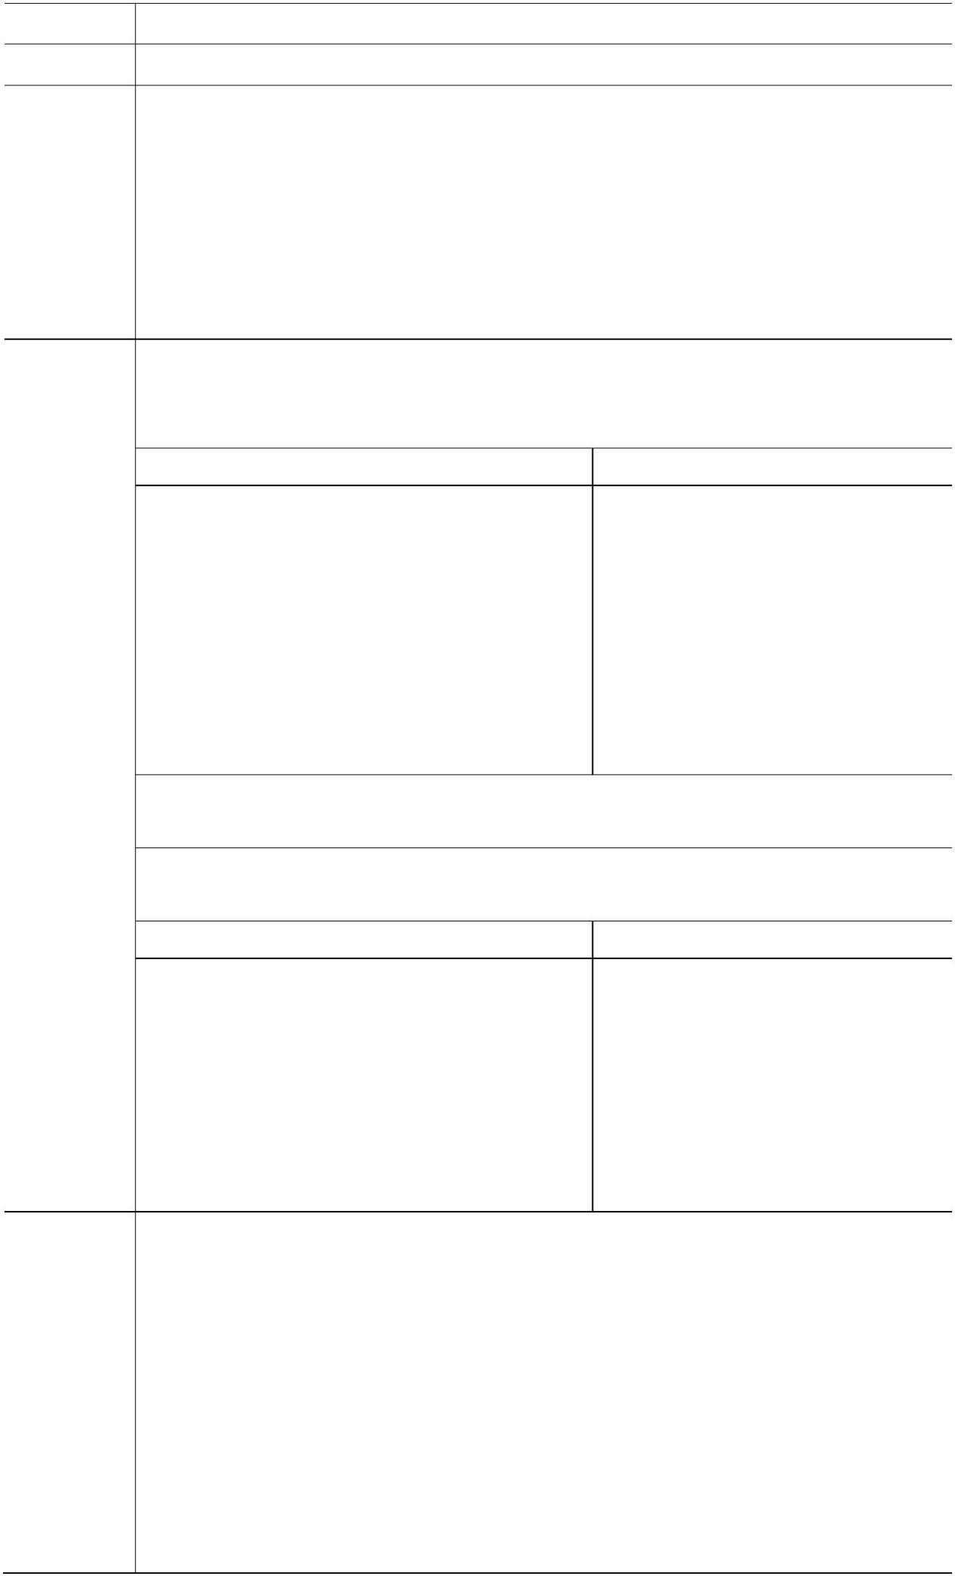**B5** 学习小组组织与管理

能力维度 □学情分析 □教学设计 √学法指导 □学业评价

所属环境 □多媒体教学环境 √混合学习环境 □智慧学习环境

借助信息技术进行学习小组的组织与管理，从而

⚫ 丰富学习小组产生方式

⚫ 提高小组成员学习活动的参与度

能力描述 ⚫ 保证小组成员平等地获得学习资源

⚫ 及时了解并有效推进小组学习进展

⚫ 促进小组成员及时交流与深度互动

⚫ 推动了集体智慧的沉淀和分享

1. 实施计划：提交一份利用技术支持学习小组组织与管理的实施计划，至少需要包括学

生基本情况、学习活动目标与任务、活动计划（时间、分组策略等）、过程监控举措、学

习成效评价、技术环境设计等。

优秀 合格

🞏 计划完整，设计合理、结构清晰； 🞏 计划完整，设计合理、结构清晰；

🞏 有助于学习目标达成； 🞏 有助于学习目标达成；

🞏 技术在小组形成、成员协作、交流讨论、 🞏 技术在小组形成、成员协作、交

互评展示、资源分享等方面作用明显； 流讨论、互评展示、资源分享等

🞏 技术能促进学生深度参与； 方面有一定作用；

🞏 技术有助于集体智慧的沉淀与分享；

🞏 技术的应用有效支持了教师的监控和评价 🞏 技术的应用有效支持了教师的

提交指南与 反馈。 监控和评价反馈。

评价标准 2. 技术使用记录：用照片或截图的方式呈现技术使用的过程或重要环节，建议配上必要

的文字说明（如活动环节、任务等）。

3. 学生反思：请两位学生分别回顾小组合作学习的过程，并描述技术在此过程中发挥的

作用。以视频形式提交，不少于 2分钟。

优秀 合格

🞏 学生对过程的描述清晰、完整； 🞏 学生对过程的描述清晰、完整；

🞏 学生对技术在此过程中发挥的作用有准确 🞏 学生简要描述了技术在此过程

的表述； 中发挥的作用；

🞏 在小组合作过程中学生主体角色明显，自

主解决问题的意识较强；

🞏 技术促进小组成员间的合作与交流； 🞏 技术促进小组成员间的合作与

🞏 学生感受到了合作意义与集体智慧价值。 交流。

学习小组的建设与管理需要依据学习内容和学生情况设计明确的合作学习目标和方

法，形成详细的合作学习计划，以便有效指导小组成员的合作学习活动。同时教师还应

制定可行的过程监控举措，通过跟踪合作学习数据，及时给予有效的干预和支持。学习

小组分组时应综合考虑学生学习能力差异、学生的性格和人际关系，以及学生的特长和

|  |  |  |  |
| --- | --- | --- | --- |
|  | 实践建议 |  | 家庭背景、合作学习任务要求等因素，明确小组各成员的角色和职责分工。借助信息技  术可实现更为灵活多样或科学合理的分组，例如通过信息技术随机分组；依据学生就某 |

个问题的在线讨论数据和关注点，逐渐形成学习小组等。

利用信息技术能够使合作学习与教师指导更加高效，如利用 Zoho、Groove、有道云

笔记等软件实现小组成员实时、非实时的文档协同编辑，快速整合集体智慧，实现小组

讨论和资源共享；利用微信、QQ、YY语音等工具实现小组成员即时互动交流。

40

**B6** 技术支持的展示交流

能力维度 □学情分析 □教学设计 √学法指导 □学业评价

所属环境 □多媒体教学环境 √混合学习环境 □智慧学习环境

利用信息技术手段支持课堂内外的讨论、辩论、成果展示等活动，从而

⚫ 提升学生的参与度与积极性

|  |  |  |  |
| --- | --- | --- | --- |
|  | 能力描述 |  | ⚫ 拓展展示与交流的时间和空间  ⚫ 实时展示与分享过程性学习成果 |

⚫ 实现基于成果的批判性思考和深度互动

⚫ 推动过程性成果的沉淀与积累

1. 活动设计：提交一份运用技术手段支持学生展示与交流分享的活动设计，包括活动主

题与目标、对象分析、活动过程、所用的技术工具，以及技术工具使用的目的。

优秀 合格

🞏 要素完整，表述清晰； 🞏 要素完整，表述清晰；

🞏 设计合理、可操作性强； 🞏 设计合理、可操作性强；

🞏 技术工具选用合理，操作便捷，有助于及时 🞏 技术工具选用合理，操作便捷，

展示交流成果、扩大参与范围，促进学生对 有助于展示交流活动的开展。

学习成果的思考；

🞏 对技术应用过程中可能出现的问题做了周全

考虑，并制订了应对方案；

提交指南与 🞏 技术选择和使用方式新颖，具有学习与借鉴

评价标准 价值。

2. 展示交流过程描述：描述展示交流的过程，包括展示内容、交流展示方式、活动实施

效果以及技术的使用过程等。以视频形式提交，需出现教师个人形象，原则上不超过 5分

钟。

优秀 合格

🞏 讲解内容全面、逻辑清晰，对展示交流的内 🞏 讲解内容全面、逻辑清晰，完整

容、方式及效果做了详细的分析； 描述了展示交流的内容、方式及

🞏 技术应用准确恰当，促进了学生对学习成果 效果；

的批判性思考和深度互动； 🞏 技术应用准确恰当；

🞏 视频清晰流畅，画面稳定，解说明确到位， 🞏 视频清晰流畅，画面稳定。

无冗余信息。

学习与成果的展示交流能促进学生的思维碰撞、经验分享与自评和互评能力发展。借

助信息技术，展示交流的效率、形式以及深度都能得到极大的优化。例如，在数学课堂中，

教师可利用几何画板支持学生观察静态图形的动态变化规律，在交流讨论过程中利用UMU，

实时镜像分享学生的学习过程，即时收集课堂交流与反馈信息；在科学教学中，教师利用

实践建议 WISE在线平台进行科学探究活动的发布，实施建模、合作学习等创新活动，并通过在线讨

论功能实现师生、生生间的多维互动交流；在计算机教学中，教师引导学生以小组形式借

助scratch编程软件创作作品，完成交互式项目设计并将作品上传至在线社区，实现与学

习伙伴的实时分享与协同创造；在英语教学中，教师要求学生练习朗读并录制音频上传到

荔枝电台中，相互学习共同进步。

41

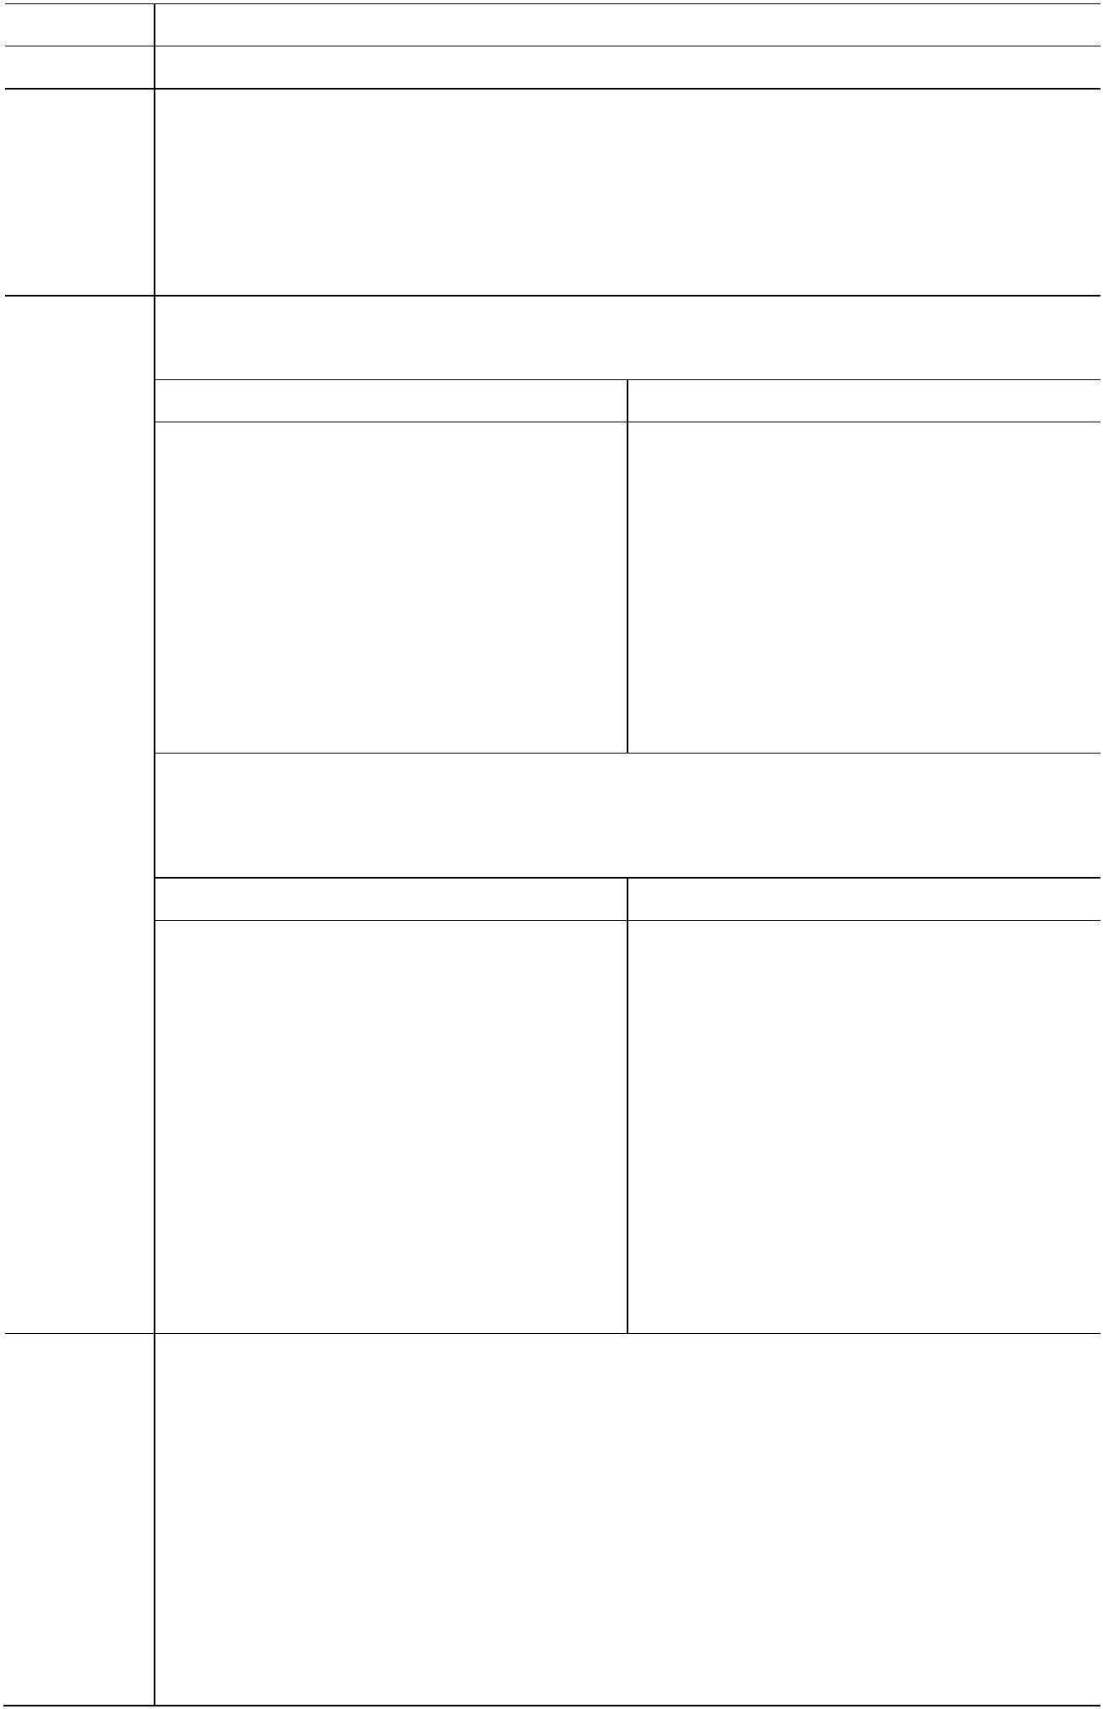**B7** 家校交流与合作

能力维度 □学情分析 □教学设计 √学法指导 □学业评价

所属环境 □多媒体教学环境 √混合学习环境 □智慧学习环境

利用信息技术开展家校交流与合作活动，从而

⚫ 及时向家长传递学校信息

能力描述 ⚫ 促进家校双方及时、深度沟通，全面了解学生情况

⚫ 拓展家长参与学校教育的机会，提高家长的参与积极性

⚫ 帮助家长理解学校教育理念，对家长实施及时、有效的家庭教育指导

1. 工具介绍：选择一种你常用的与家长进行沟通的技术工具，介绍其基本功能以及特点，

同时结合你的教育教学实践分析其应用情境与应用策略。建议结合图文进行呈现。

优秀 合格

🞏 清晰地说明了工具的基本功能和特 🞏 清晰地说明了工具的基本功能和特

点； 点；

🞏 结合教育教学实践对工具的应用情境 🞏 结合教育教学实践对工具的应用情境

做了全面分析，并分享了有效的应用 做了分析，并分享了工具应用策略；

策略；

🞏 工具的应用具有创新性，值得学习和

借鉴；

🞏 图文并茂，可读性强。 🞏 图文并茂，可读性强。

|  |  |  |
| --- | --- | --- |
| 提交指南和  评价标准 |  | 2. 活动描述：分享一次你所实施的家校交流与合作活动，包括活动形式、家长参与方式、  所选工具及作用、活动效果、教师反思等。用视频形式提交，需出现教师个人形象，时间  不超过 10分钟。 |

优秀 合格

🞏 要素完整； 🞏 要素完整；

🞏 活动真实，效果良好； 🞏 活动真实；

🞏 家长通过技术的应用深度参与了活动 🞏 技术的应用有助于家校交流与合作；

的设计与实施；

🞏 教师从技术应用的视角，分析了活动 🞏 教师从技术应用的视角，分析了活动

的设计、组织与成效，体现了教师对 的设计、组织与成效。

技术支持家校合作与交流的深刻理

解；

🞏 技术选择和应用有新意，具有学习和

借鉴价值。

信息技术的发展，使得家长参与学校教育、学校指导家庭教育的双向活动可以更为及

时、频繁，也更为有效，因而教师需要具备与新时代相匹配的媒体素养，能够应用新媒体

技术与家长进行良性沟通、有效合作。

首先，信息技术可以搭建家校及时交流的平台，例如通过微信、QQ 群、校校通等工

实践建议 具能及时传递教师与家长间的信息，通过博客等工具进行学生作品展示，通过在线问卷了

解学生及家庭情况等。其次，信息技术可以有效创造家长参与学校教育的机会，如在博客展示活动中请家长参与作品评价，既能促进家长与学生之间的交流，同时也能帮助家长更深入理解学校教育理念与方法。此外，信息技术还使得学校指导家庭教育更为有效，例如制作微课程指导家长的家庭教育等。

42

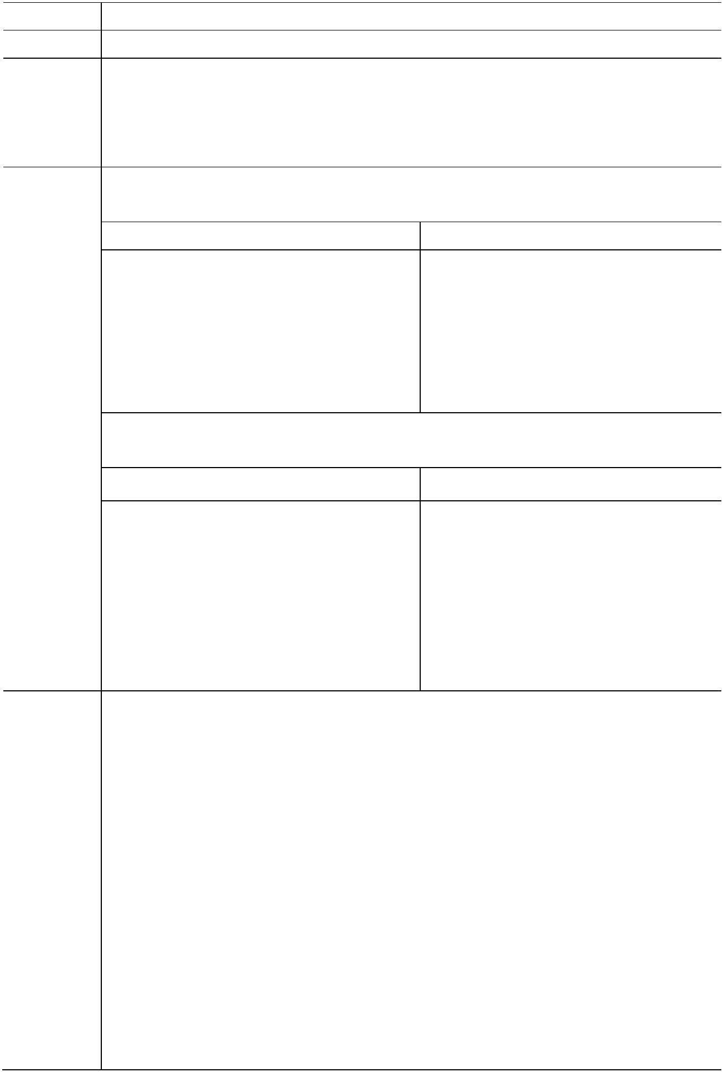**B8** 公平管理技术资源

能力维度 □学情分析 □教学设计 √学法指导 □学业评价

所属环境 □多媒体教学环境 √混合学习环境 □智慧学习环境

保证学生有平等、充分接触和使用技术资源的机会，从而

|  |  |  |  |
| --- | --- | --- | --- |
|  | 能力描述 |  | ⚫ 兼顾不同学生的学习条件和技术起点  ⚫ 营造在技术支持的环境中公平学习的氛围 |

⚫ 满足学生个性化学习需要，让每个学生获得充分发展

1. 解决方案：教师自主选择一个教学主题，结合教学目标、教学环境、学生情况、使用

的技术/资源，分析可能出现的技术使用不公平的情况，提出相应的解决方案。

优秀 合格

🞏 要素完整，重点突出，表述清晰； 🞏 要素完整，重点突出，表述清晰；

🞏 预见了可能影响技术使用公平的问题， 🞏 预见了可能影响技术使用公平的问

并对原因做了深入分析； 题；

🞏 解决方案考虑周全，操作性强，兼顾了 🞏 针对主要问题制定了具有可操作性

学生的不同起点和学习条件； 的解决方案。

|  |  |  |
| --- | --- | --- |
| 提交指南与 |  | 🞏 解决方案具有创意。  2. 实践反思：针对技术使用公平问题，对上述方案的实施成效进行总结和反思，包括实 |

评价标准

践做法、经验与困惑。以视频形式提交，视频需出现教师个人形象，时间不超过 5分钟。

优秀 合格

🞏 指出了计划和实施中的优点和不足； 🞏 指出了方案和实施中的优点和不足；

🞏 针对实施中存在的问题，分析了原因， 🞏 针对实施中存在的不足分析了原因；

并提出了可操作性的改进举措；

🞏 体现了对信息技术使用公平这一命题

的深层次思考；

🞏 视频清晰流畅，画面稳定，讲解清晰， 🞏 视频清晰流畅，画面稳定。

无冗余信息。

公平管理技术资源旨在保证每个学生都有均等机会接触和使用技术资源，不同技术水

平的学生均能顺利使用技术工具开展学习；对于课堂教学过程中因技术故障引发的意外状

况，或者对于学生在信息化环境中开展学习活动时发生的意外状况，均能够灵活应对与处

理，确保学生的学习顺利进行。例如，在课堂教学过程中，对于所使用的教学 PPT、投影

等技术条件，能够考虑到全班学生均能有良好的视听体验，所准备使用的技术设备如电脑、

平板等保证每个学生均能正常使用，并且需要对于每个学生的技术资源使用进度与状态保

|  |  |  |  |
| --- | --- | --- | --- |
|  | 实践建议 |  | 持密切关注和及时反馈指导，让学生在集体、小组和个别学习中平等获得技术资源和参与  学习活动的机会。 |

此外，教师要考虑到教学活动所需的条件资源对于所有学生都是易于获得的，且大致

公平的，例如如果探究活动中需要用到网络资源，需要考虑是否能为所有学生提供访问环

境？或者所有学生都方便上网且掌握了网络访问的技能？布置的课外拓展作业任务要考

虑到学生家庭中是否均有网络接入等技术条件。

对于技术有优势的学生，可以创造机会让学生扮演示范、辅助的角色，引导学生提升

技术素养。

43

**B9** 自评与互评活动的组织

能力维度 □学情分析 □教学设计 □学法指导 √学业评价

所属环境 □多媒体教学环境 √混合学习环境 □智慧学习环境

在信息化环境中或利用信息技术开展自评和互评活动，从而

⚫ 推动自评和互评活动有序开展

|  |  |  |  |
| --- | --- | --- | --- |
|  | 能力描述 |  | ⚫ 扩大学生之间相互学习与交流的范围和深度，提升学生参与积极性  ⚫ 持续跟踪和记录自评和互评的活动过程 |

⚫ 为学生创造自我反思与自我认知的机会，提升学生的评价能力

⚫ 鼓励学生在活动中学会欣赏和学习他人的长处

1. 评价工具及说明：提交一份工具及说明，包括：（1）选择/设计的自评或互评工具（结合学习目标、学习环境、

学生情况、活动过程等）；（2）描述该工具将如何支持学生开展自评或互评。

优秀 合格

🞏 工具设计合理，契合学习目标； 🞏 工具设计合理，符合学习目标，并与学

🞏 工具使用方法明确，规则清晰，简明易懂，符合学生特 习过程相适应；

点，能提高学生的参与积极性； 🞏 工具使用方法明确，规则清晰，符合学

🞏 工具有助于学生观察与思考学习过程和学习结果，推动 生特点；

学生深化对学习目标和学习内容的理解； 🞏 工具有助于学生对学习目标和学习内容

🞏 工具的应用能够帮助学生经历合理的评价过程，掌握科 的理解；

学有效的评价方法；

🞏 教师针对实施过程可能出现的问题做了预案，能够保证

活动的顺利进行； 提交指南和评

🞏 评价工具原创性高、操作性强，或应用方式新颖、可迁 价标准

移可借鉴。 🞏 工具操作便捷。

2. 学生活动案例：请用视频方式记录2名学生/一个小组应用该工具开展自评或互评的过程，或由2名学生描述应用评价工具的过程，原则上不超过10分钟。

优秀 合格

🞏 案例真实，效果良好； 🞏 案例真实；🞏 应用自评或互评工具的过程呈现完整； 🞏 应用自评或互评工具的过程呈现完整；🞏 对工具要求理解准确，应用工具方法得当； 🞏 对工具的要求理解比较准确；🞏 工具的应用有助于评价活动的展开，依据评价工具对学 🞏 工具的应用有助于评价活动的展开； 习过程和结果进行了反思和总结；

🞏 视频清晰流畅，画面稳定，音质好，无冗余信息。 🞏 视频清晰流畅，画面稳定。

3. 教师反思：请回顾你所开展的自评或互评活动实施过程，是否出现过一些你意想不到的状况？技术在实施中发挥了什么作用，还存在哪些问题？

自评与互评是有益的学习体验，是学会学习的重要内容，可以帮助学习者不断调整学习过程与学习策略，提高学习能力，也是落实过程性评价理念的重要载体。

支持开展自评与互评的工具可以是学习契约、量规、档案袋、概念图、评估表、观察记录表等，在使用过程中需要自然地嵌入到学习过程中，例如在某个单元教学结束时，用概念图的形式梳理单元知识点及相互之间的

关系，在此过程中，概念图就成为学生学习反思与评价的工具。实践建议

在自评与互评活动组织中，建立评价标准与评价规范是非常重要的一项工作。评价标准可以是评价要点，

也可以评价量规的形式出现。评价规范需要明确学生的评价步骤、评价方法与评价过程中的注意事项。在实施自

评与互评活动时，若让学生参与评价标准与评价规范的制定过程，将有助于学生充分理解相关要求。在评价活动

结束之时，教师需要组织学生一起对整个过程进行回顾与总结，同时让学生有机会充分表达自己的观点，这个过

程有助于学生加深自我了解，发展批判性思维，帮助他们成为积极主动的自我成长者。

44

**B10** 档案袋评价

能力维度 □学情分析 □教学设计 □学法指导 √学业评价

所属环境 □多媒体教学环境 √混合学习环境 □智慧学习环境

借助信息技术建立学生成长档案袋，从而

⚫ 丰富学习记录证据的形式，真实全面展示学生的学习过程与学习成果

|  |  |  |  |
| --- | --- | --- | --- |
|  | 能力描述 |  | ⚫ 提高学习记录和证据存储、检索与整合的效率  ⚫ 让家长、同伴等相关人员参与评价过程 |

⚫ 为全面客观地开展学生综合素质评价提供证据支持

⚫ 使评价成为学习过程的一部分

1. 档案袋设计：提交一份学生档案袋，包括档案袋评价的背景和目的、档案袋评价内容

及形式（如文本、图片、音频、视频等）。

优秀 合格

🞏 要素完整； 🞏 要素完整；

🞏 用图示化的方式清晰展示了评价内容及逻 🞏 档案袋评价内容结构清晰；

辑关系；

🞏 档案袋评价内容科学完整，反映了评价目标 🞏 评价内容规划完整，基本反映了

及核心素养评价的要义； 评价目标。

🞏 评价数据呈现形式多样化。

2. 档案袋实施计划：请用视频方式解释说明档案袋实施评价的过程，包括基本流程、时

间安排、相关人员参与机制（参与人员、参与方式、参与规则等）、评价标准、选用的技

|  |  |  |
| --- | --- | --- |
| 提交指南和  评价标准 |  | 术工具及应用策略等。视频需出现个人形象，原则上不超过 5分钟。  优秀 合格  🞏 要素完整； 🞏 要素完整； |

🞏 实施思路清晰、流程安排合理、操作性强； 🞏 实施思路清晰、流程安排合理、

🞏 具体说明了相关人员参与机制，具有学习与 操作性强；

借鉴价值； 🞏 具体说明了相关人员参与机制；

🞏 技术工具选用合理，操作便捷，有助于多方

数据的采集、汇总与管理； 🞏 技术工具选用合理，操作便捷，

|  |  |  |  |
| --- | --- | --- | --- |
|  | 🞏 技术工具为学生或家长等相关人员参与评  价过程提供便利； |  | 有助于多方数据的采集、汇总与  管理； |

🞏 视频清晰流畅，画面稳定，解说明确到位，

无冗余信息。 🞏 视频清晰流畅，画面稳定。

3. 教师反思：请回顾自己开展档案袋评价的过程，并对效果进行反思和总结，包括运用

档案袋开展评价的意义、技术在实施档案袋评价中发挥的作用、还存在的问题等。

无论是纸质档案袋还是电子档案袋都旨在记录学生学习过程中的成长、进步、努力

或成就等，需要仔细规划，一般步骤为：

1. 明确评价目标。档案袋评价的目标是什么？为什么要采用档案袋评价的方法？

2. 确定档案袋中所包含的内容。依据评价目标，明确要放入档案袋中的内容及具体

|  |  |  |  |
| --- | --- | --- | --- |
|  | 实践建议 |  | 要求。例如：档案袋中的作品是否要注明完成及放入的时间？主要应用什么软件来实施  评价？学生是否有相应设备来制作和使用电子档案袋？他们是否已经具备了相应技能？ |

3.制定档案袋的评价标准。说明档案袋中的每一份材料如何评价，可以以评价量规

的形式进行呈现。建议评价标准制定时与学生进行讨论，并以书面形式记录讨论结果。

4. 向学校领导和家长解释评价标准、实施办法等。

5. 收集资料实施评价。

45

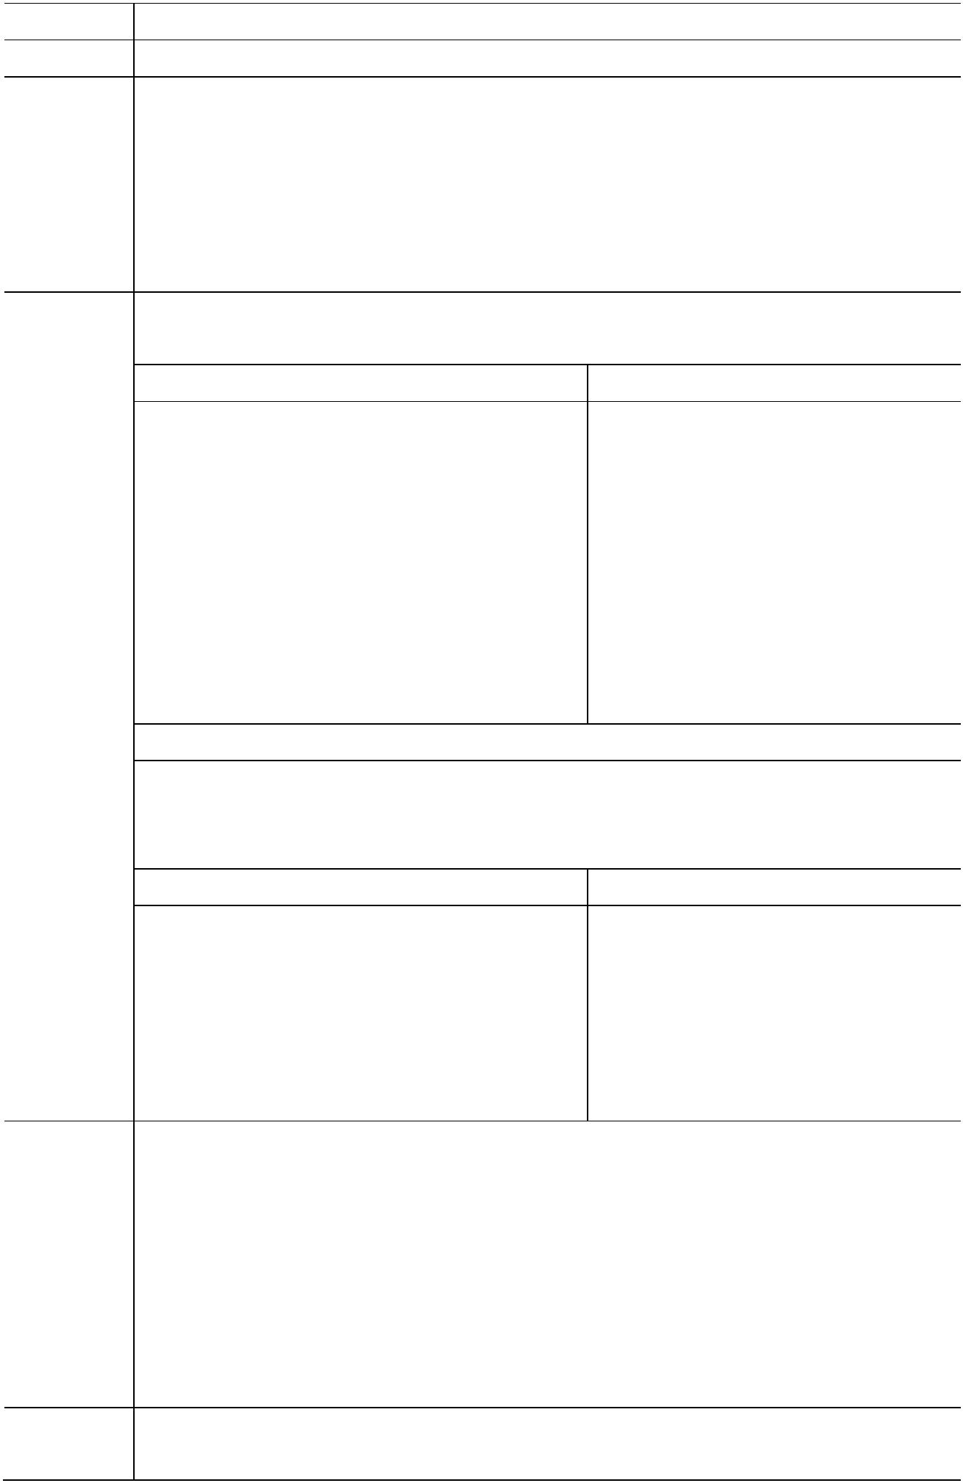**C1** 跨学科学习活动设计

能力维度 □学情分析 √教学设计 □学法指导 □学业评价

所属环境 □多媒体教学环境 □混合学习环境 √智慧学习环境

采取合适的信息技术聚焦某个主题设计跨学科学习活动，从而

⚫ 为复杂现实问题的解决提供情境和资源

|  |  |  |  |
| --- | --- | --- | --- |
|  | 能力描述 |  | ⚫ 整合与拓展学生的经验  ⚫ 加强不同学科间知识的联系 |

⚫ 推进融综合性与探究性为一体的深度学习方式

⚫ 培养学生的跨学科意识、思维与能力

1. 学习活动方案：以自己开展过的跨学科学习实践为例，提供跨学科设计活动方案，需说明主题、学习目标、

学习对象、活动流程、学习资源、技术工具及应用策略、学习评价等。

优秀 合格

🞏 主题适合学生的年龄特点，活动设计思路清晰，操作 🞏 主题适合学生的年龄特点，活动设计思路

性强； 清晰，操作性强；

🞏 注重不同学科间的关联，指向学生高阶思维能力的培 🞏 注重不同学科间的关联；

养；

🞏 技术工具有助于创设问题发现与解决的真实情境、丰 🞏 技术工具有助于创设问题发现与解决的情

富学习资源，拓展学生学习经验； 境、丰富学习资源。

🞏 技术为体验学习、合作学习等跨学科学习组织形式提

供便利； 提交指南和评

🞏 工具选用具有创新性，值得学习和借鉴。 价标准

2. 学生成果及点评：请提交两份学生的跨学科学习成果，并分别进行点评。

3. 教师反思：结合上述方案和学生成果，总结开展跨学科学习的过程及效果，并回顾活动实施中遇到了哪些问

题？你是如何去应对这些问题的？技术在实施过程中发挥了什么作用？以视频形式提交，需出现教师个人形象，

时间不超过5分钟。

优秀 合格

🞏 指出了计划和实施中的优点和不足； 🞏 总结反思指出了计划和实施中的优点和不🞏 针对不足分析了原因，提出了可操作性的改进举措； 足；

🞏 结合活动过程对技术在跨学科活动中发挥的作用做了 🞏 针对不足提出了可操作性的改进举措； 深入分析； 🞏 对技术在跨学科活动中的作用有一定的认🞏 视频清晰流畅，画面稳定，讲解清晰，无冗余信息。 识；

🞏 视频清晰流畅，画面稳定。

“跨学科学习”是基于跨学科意识，运用两种或两种以上的学科观念以及跨学科观念，解决真实问题的学习取向与学习活动。跨学科活动选题上要注重现实情境下真实问题的研究与解决，内容上要注重学科核心概念及学科间的大概念，设计上要注重学生高阶思维能力的培养，例如，可以借助南水北调项目微信公众制作，让学生深

入了解了南水北调的科学知识、工程知识，掌握问卷调查、数据交叉分析等社会学研究方法；借助机器人月球采实践建议

集矿石标本活动，让学生了解月球环境和生态、程序设计、传感应用以及替代能源等知识。

“跨学科学习”本质是突破学科边界去思考的跨学科意识，同时也是一种深度学习方式，可以渗透和应用于

所有课程。教师应努力将理解与探究取向的跨学科深度学习方式应用于自己所执教的学科课程中，尝试开展跨学

科学习活动，促进学生核心素养的发展。

所谓高阶思维，是指发生在较高认知水平层次上的心智活动或认知能力。它在教学目标分类中表现为分析、综合、 其他

评价和创造。高阶思维是高阶能力的核心，主要指创新能力、问题求解能力、决策力和批判性思维能力。

46

**C2** 创造真实学习情境

能力维度 □学情分析 √教学设计 □学法指导 □学业评价

所属环境 □多媒体教学环境 □混合学习环境 √智慧学习环境

利用技术创造真实学习情境，从而

⚫ 将学习内容与现实环境进行有意义的关联和互动，促进知识的深层次理解

|  |  |  |  |
| --- | --- | --- | --- |
|  | 能力描述 |  | ⚫ 突破时空限制，整合多种资源，丰富学生学习体验，促进意义建构  ⚫ 为学生经历和完成复杂的、挑战性的任务提供情境 |

⚫ 增强学生学习动机和学习投入，促进学生自我导向的学习

⚫ 扩大学习交流范围和交流对象，帮助学生发展社会基本技能

1. 技术环境介绍：介绍一种你认为可以为学生创造真实学习体验的技术环境（工具/软件/平台

等），包括功能和特点，并结合实践归纳适用主题和情境，建议结合图文呈现。

优秀 合格

🞏 基本功能和特点介绍准确清晰； 🞏 基本功能和特点介绍准确清晰；

🞏 有助于课堂知识与现实世界之间建立有意义的

关联；

🞏 结合教育教学实践有条理地梳理了技术环境的 🞏 结合教育教学实践对技术环境的适

适用主题和情境，有学习与借鉴价值； 用主题和情境做了归纳。

🞏 操作便捷，易于获得/访问；

🞏 图文并茂，可读性强。

2. 方案设计：基于上述工具/软件/平台设计学习方案，突出学生真实学习体验。方案需包括主题、

面向对象、目标、任务、过程、评价、工具/软件/平台的使用策略等内容。

提交指南与 优秀 合格

评价标准 🞏 主题适合学生的年龄特点，设计思路清晰，操作 🞏 主题适合学生的年龄特点，设计思

性强； 路清晰，具有一定的操作性；

🞏 注重课堂知识与现实世界的连接，指向学生能力

发展；

🞏 方案设计重在解决真实情境中的复杂问题，能够

激发学生的学习兴趣，支持学生深度参与；

🞏 结合主题和学生特点，对技术环境的使用方法和

过程进行了详细的规划； 🞏 结合主题和学生特点，规划了技术

🞏 技术环境有助于创设问题发现与解决的真实情 环境的使用方法和过程；

境、丰富学习资源、拓展学习体验。 🞏 技术环境能够有效支持学生真实体

验。

3. 学生感受：请两位学生分别描述工具/软件/平台体验的过程。以视频形式提交，时间不少于 2

分钟。

教学中可以基于项目学习，采取技术驱动策略，为学生创设真实学习情境和真实学习体验，

促进知识的深层次理解和有意义的学习。例如，创建虚拟社区，把学生与学习内容、学习数据、

校内外学习资源、学习工具、学习经验和各领域专家联系起来，增加学生学习真实世界经验机会，

提高应对复杂世界挑战的能力；利用虚拟现实和增强现实技术将抽象的概念、难以观察的现象等

实践建议 形象化，创设身临其境的感官体验（如观察血液循环现象、虚拟实地考察），使学习更加真实，进

一步增强学生的参与度；利用技术驱动的实景学习，如发行报纸、制作短片等活动，可以使学生

的学习更加投入，加强自我导向的学习。

创设学习体验时应考虑：如何将学习目标和学习内容与学习情境进行有机整合？所创设的真

实学习体验与学生现实生活的契合程度如何？

47

**C3** 创新解决问题的方法

能力维度 □学情分析 □教学设计 √学法指导 □学业评价

所属环境 □多媒体教学环境 □混合学习环境 √智慧学习环境

利用技术创新解决问题的方法，从而帮助学生

⚫ 拓展思维空间，从多个视角厘清和界定问题

|  |  |  |  |
| --- | --- | --- | --- |
|  | 能力描述 |  | ⚫ 掌握问题分析的多元方法，提高问题分析的能力  ⚫ 学会综合运用多个领域知识和技能解决问题 |

⚫ 及时交流和呈现问题解决的方法、过程和结果

⚫ 培养多向思维的习惯和创新能力

1. 案例分享：选择一个学习活动，描述利用技术帮助学生发现问题和创新解决问题的过

程。以视频形式提交，需出现教师个人形象，时间不超过 5分钟。

优秀 合格

🞏 全面、清晰地介绍了活动过程； 🞏 完整地介绍了活动过程；

🞏 技术支持学生深度参与； 🞏 技术支持学生深度参与；

🞏 技术的应用有利于学生经历问题解决的 🞏 技术应用有利于学生分析和解决问

过程、尝试多种问题解决方法； 题；

🞏 技术为整合资源、关联知识、创新方法策 🞏 技术为整合资源、关联知识、分享

略、分享过程和结果提供了充分支持； 过程和结果提供了支持；

🞏 活动过程中关注对学生解决能力的培养，

创新理论、方法和技术工具选用恰当；

提交指南与 🞏 视频清晰流畅，画面稳定，音质好，无冗 🞏 视频清晰流畅，画面稳定。

评价标准 余信息。

2. 学生案例：依据上述活动，提交 2份学生/小组对学习过程的描述，以视频形式提交，

每份时间不超过 5分钟。

优秀 合格

🞏 完整呈现了学生/小组在学习过程中应用 🞏 完整呈现了学生/小组在学习过程

技术解决问题的过程； 中应用技术解决问题的过程；

🞏 学生在活动中参与度高，主动发现和解决 🞏 学生在活动中参与度高；

问题的意识强烈；

🞏 技术有利于学生形成和创新问题解决方 🞏 技术有利于学生形成和创新问题解

案，并验证解决方案的可行性； 决方案；

🞏 视频清晰流畅，画面稳定，音质好，无冗 🞏 视频清晰流畅，画面稳定。

余信息。

中国学生发展核心素养提出学生应具有创新意识、创新精神和创新实践能力。在技术

丰盈的环境中，师生可综合运用多个领域技能，从多个视角、多种渠道创新学习内容、学

习方法和学习评价。例如，利用大数据综合分析问题、通过智能会议系统连接远程专家创

|  |  |  |  |
| --- | --- | --- | --- |
|  | 实践建议 |  | 新问题解决的路径；借助 3D 建模、3D 打印等技术创新问题解决成果的形式；运用设计思  维、TRIZ、计算思维等创新理论和方法培养学生发现问题、分析问题、解决问题、评估成 |

果等方面的能力；利用计算机进行数学建模，预测问题并探索解决问题的路径。

培养学生创造性解决问题的方法，应当设计真实且开放的背景或任务，同时选择恰当

的创新理论、方法和技术工具作为学生自主、合作解决问题的支架。

48

**C4** 支持学生创造性学习与表达

能力维度 □学情分析 □教学设计 √学法指导 □学业评价

所属环境 □多媒体教学环境 □混合学习环境 √智慧学习环境

采取合适的信息技术支持学生创造性学习、表达与交流展示，从而

⚫ 鼓励和引导学生的主体观察和体验，表达内心的真实感受

⚫ 用多种方式捕捉生活的精彩瞬间

能力描述 ⚫ 优化成果的表现方式

⚫ 帮助学生以多种形式外化自己的思考

⚫ 创造多样化的学生表达与分享的机会

⚫ 发展学生的创造性思维，激活学生的创造潜能

1. 设计方案：以自己曾经指导过的学生创造性学习与表达教学实践为例，呈现与阐释学生的创造性学

习与表达过程，需说明主题、任务、面向对象、活动环节设计、学习评价、支持资源以及技术环境等。

优秀 合格

🞏 主题适合学生的年龄特点和生活经验，活动 🞏 主题适合学生的年龄特点和生活经验，活动

环节设计思路清晰，操作性强； 环节设计思路清晰，操作性强；

🞏 帮助学生参与活动和使用技术做了充分的

准备，能够保证活动的流畅衔接； 🞏 帮助学生参与活动和使用技术做了必要准

🞏 技术工具丰富了学生的学习路径以及成果 备；

的表现形式，具有创新性； 🞏 技术工具有助于学生的学习和成果表达；

🞏 技术工具有助于学生表达个人的主体感受 🞏 技术工具有助于学生表达个人的主体感受和

和理解，有助于发展学生的创造性和批判性 理解。

思维；

🞏 技术应用拓展了学习成果交流范围和深度。

2. 学生案例：从以下两个任务中选择一个，根据要求提交。

任务一：依据上述设计方案，提交两份学生的创造性学习与表达作品。

优秀 合格

提交指南和 🞏 作品是设计方案在真实教学情境下的应用 🞏 作品是设计方案在真实教学情境下的应用成

评价标准 成果； 果；

🞏 作品的完成过程有助于学生对学习内容的 🞏 作品符合学习要求，能够促进学生对学习内

理解和内化； 容的理解和内化；

🞏 作品显示了学生对学习内容的深度理解和 🞏 技术应用优化了作品的表现形式。

思考；

🞏 技术支持的学生作品形式新颖，富有创造

性。

任务二：依据上述设计方案，提交 2份学生/小组对学习过程的描述，以视频形式提交，每份时间不超

过 5分钟。

优秀 合格

🞏 完整呈现了学生/小组在学习过程中应用技 🞏 完整呈现了学生/小组在学习过程中应用技

术开展学习的过程； 术开展学习的过程；

🞏 学生在活动中参与度高，自主学习和探究的 🞏 学生在活动中参与度高；

意识和能动性被充分激发；

🞏 技术有助于丰富学习路径，学习方式新颖独 🞏 技术有助于丰富学习方式和学习路径；

特而有意义；

🞏 学生对学习过程规划以及学习内容的理解 🞏 学生对学习过程规划以及学习内容的理解有

49

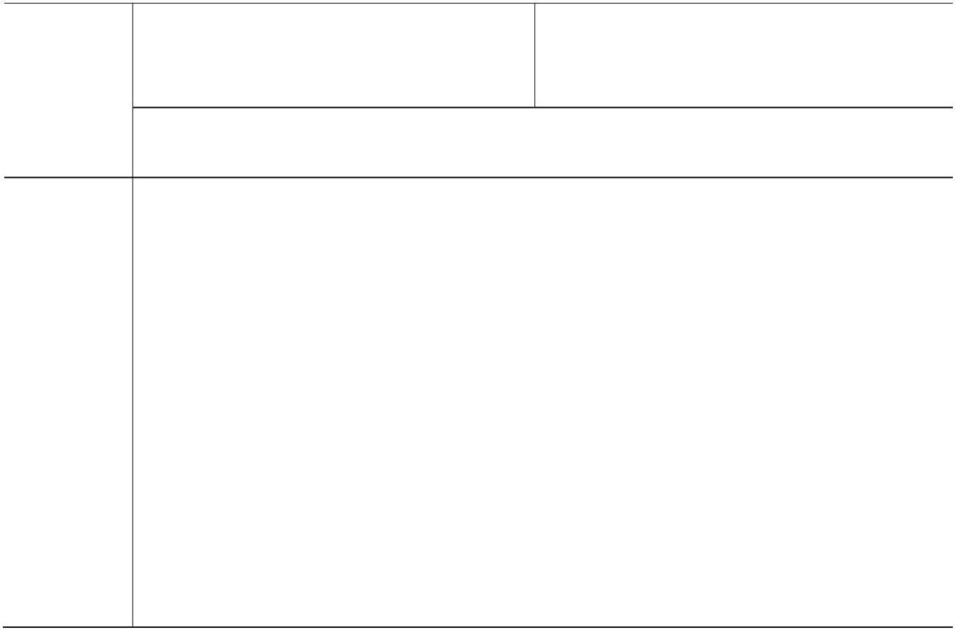有独立的思考和见解； 一定的思考；

🞏 视频清晰流畅，画面稳定，音质好，无冗余 🞏 视频清晰流畅，画面稳定。

信息。

3. 教学反思：请回顾自己指导学生进行创造性学习与表达的实践经历，对实践效果进行反思，并梳理

技术在实施中发挥的作用。

教师利用信息技术能够帮助拓展学生学习边界、丰富学生学习结果的表达形式，其实质是拓展学

生问题解决的思考维度和视野，帮助学生基于自主探索与理解内化尝试多种形式的交流表达。

在学科学习过程中，教师可以借助恰当的学科工具，支持与引导学生创造性地开展学习，比如在

英语教学中，可以利用在线 Voki 平台和 wikispaces 平台构建英语跨文化交流的视听说读写结合的教

学模式；在化学学科中可以用 ACD/ChemSketch软件绘制分子立体模型，创造性地开展有机化学分子立

体结构的学习；可以用 MMEX（Interactive Multimedia Exercises多媒体互动测训平台）收集和分析

实践建议 学生问题并对学生思维过程进行评价；运用 Google地图来研究探索热带雨林的特点及保护举措等等。

教师可以引导学生借助当前普及易用的微信等信息技术工具甚至是纸笔工具及时创造性地表达自

己的学习过程与学习收获。例如在进行综合实践活动探究时，可以直接用手机或平板进行拍照分享或

录像直播，课题组或其它相关人士能及时知悉并互动点评，增强了学习过程的趣味性与互动性，能够

有效提升学习质量；学生甚至可以用微信公众号的方式记录整理自己的研究过程、思考以及困惑，形

成持续的学习共同体；也可以用简单易行的“自然笔记”方式来探究身边的世界，形成创造性学习与

表达的常态实践。

50

**C5** 基于数据的个别化指导

能力维度 □学情分析 □教学设计 √学法指导 □学业评价

所属环境 □多媒体教学环境 □混合学习环境 √智慧学习环境

利用信息技术采集和分析数据，针对问题/需求/兴趣实施针对性、差异化的指导，从而

⚫ 培养学生的学习兴趣，满足学习需要

能力描述 ⚫ 跟踪学生的学习进程，适应学生的发展变化，灵活调整指导方案

⚫ 增加自主学习机会，激发学生潜能，促进学生充分的发展

⚫ 结合指导方案分析个别化指导结果，并提出改进计划

1. 情景描述：简要描述基于数据的个别化指导活动发生的情景，包括对象、硬件环境、

软件设施、活动设计等。对象可为个体也可以针对某个特定学生群体。

2. 案例展示：基于上述情境，请描述发现问题、分析问题、实施个别化指导等过程及成

效反思。以视频形式提交，需出现教师个人形象，时间不超过 10分钟。

优秀 合格

🞏 清晰、完整地呈现了从发现问题到实施指导 🞏 清晰、完整地呈现了从发现问题到

的整个过程； 实施指导的整个过程；

🞏 围绕问题和假设从多个渠道收集了多种数 🞏 围绕问题和假设收集的数据可靠、

据，数据来源可靠、合理； 合理；

提交指南和 🞏 基于学生个体表现及其他相关数据对学生 🞏 基于数据对学生学习进行综合评

评价标准 学习进行综合评价和详细分析，考虑到了可 价和详细分析；

能影响的多种因素；

🞏 个别化指导方案是基于数据分析产生的结 🞏 个别化指导方案是基于数据分析

果，导出过程科学合理，方案具有一定的创 产生的结果；

新性和学习价值；

🞏 结合实施成效，客观、全面地分析了活动过 🞏 结合实施成效，客观、全面地分析

程，总结提炼了个别化指导的实施方法和策 了活动过程。

略，对改进实践具有启发意义。

3. 学生体会：请两位学生回顾上述学习过程和学习体会。以音频或视频方式提交，时间

不超于 2分钟。

基于数据的个别化指导强调在学生自主学习环境中，理解和尊重每一位学生的问题、

需求以及兴趣，基于多元的学生信息数据和学习数据，为学生提供不同的指导方案，激发

学生潜能，促进学生的个性化成长。基于数据的个别化指导强调以数据为基础、以数据为

实践建议 依据，同时基于数据做出客观的分析和评估。一般的实施过程包括了：确认困难/需求、

提出问题、采集数据、解读数据、设计指导方案、对结果进行评价。当然，实践中也可能

是从数据采集和分析开始，从数据中发现问题或需求。教师依据数据得出结论之后，可以

从资源、路径、评价等多个角度实施指导方案。

51

C6 应用数据分析模型

能力维度 □学情分析 □教学设计 □学法指导 √学业评价

所属环境 □多媒体教学环境 □混合学习环境 √智慧学习环境

掌握数据分析模型的应用和评价方法，从而

⚫ 根据教学情境判断数据评价模型的适用性

能力描述 ⚫ 丰富教学现象和问题的分析方式

⚫ 合理、科学地解释教育教学现象和数据

⚫ 提升对数据的分析与解释能力

1. 模型介绍：选择一种数据分析模型，介绍其模型产生的背景、来源、功能、适用环境、

适用对象，以及应用方法等，建议结合图文进行呈现。

优秀 合格

🞏 介绍详细完整，清晰地说明了模型的基 🞏 介绍详细完整，清晰地说明了模型的

本功能； 基本功能；

🞏 结合教育教学实践对模型的适用环境 🞏 结合教育教学实践对模型的适用环境

和适用对象做了归纳和提炼； 和适用对象做了分析；

🞏 总结了模型的应用方法和策略，具有学 🞏 分享了模型的应用方法和策略。

习和借鉴价值；

🞏 客观评价了模型的优缺点；

|  |
| --- |
| 🞏 图文并茂，可读性强。  提交指南和  2. 应用案例分析：展示一个上述模型的应用案例，需要呈现模型应用过程以及模型应用  结果，并结合教育教学实践对结果进行分析。以视频形式提交，需出现教师个人形象，时  评价标准 |

间原则上不超过 10分钟。

优秀 合格

🞏 是模型的真实应用案例； 🞏 是模型的真实应用案例；

🞏 结合具体情景和对象清晰地呈现了模 🞏 较为完整地呈现了模型应用过程、应

型应用过程、应用方法； 用方法；

🞏 结合应用情景对模型应用结果进行了 🞏 结合了应用情景对模型应用结果进行

详细分析，分析过程有助于理解教育教 了分析。

学问题和现象；

🞏 模型在采集数据以及分析数据的过程

中较为自动化，结果导出与应用便捷。

数据分析模型是利用对现实世界的抽象表达建模，通过模型的应用可以客观分析学生

学业成绩、学生特质以及学生行为，进而为改进教育教学、支持教学运行决策提供启发和

依据。如认知风格测量模型、学习风格自测问卷表、创新能力测评模型、职业兴趣测试量

实践建议 表、批判性思维测量量表等。在选择和使用模型之前，教师应结合教育教学需求与问题理

解该模型，同时在实践中，有意识地收集数据尝试着应用该模型，结合数据分析结果，客

观地解释教育教学现象和问题结果。数据分析模型的使用建议融入到平台或计算机工具之

中，从数据采集到成果导出都更为自动便捷。

52

C7 创建数据分析微模型

能力维度 □学情分析 □教学设计 □学法指导 √学业评价

所属环境 □多媒体教学环境 □混合学习环境 √智慧学习环境

发现或引入真实的教学问题，建立数据分析微模型，从而

⚫ 抽象表达真实世界的复杂问题

|  |  |  |
| --- | --- | --- |
| 能力描述 |  | ⚫ 合理、科学地解释问题并分析原因  ⚫ 提高数据分析效率 |

⚫ 有助于分析和发掘数据之间的潜在关联

⚫ 为改进教育教学实践提供依据

1. 问题描述：说明本模型关注的教育教学现象及问题。模型所关注的问题是教育教学中的

真问题或复杂现象，且具有普遍意义；对问题或现象的分析深刻、清晰。

2. 模型构建：基于上述问题构建模型，并对模型的结构、指标以及指标间的关系进行清晰

地阐释，同时说明了模型构建的依据。建议用图示化的方式呈现模型结构或关系。

优秀 合格

🞏 针对问题构建了全新的数据分析模型； 🞏 针对问题构建了数据分析模型；

🞏 模型列出了所有相关的影响要素，且对相互 🞏 模型列出了相关的影响要素；

之间的关系有清晰而准确的表达；

🞏 模型能帮助发现数据间的潜在关联，为分析

和解决问题提供了思路；

|  |  |  |  |  |
| --- | --- | --- | --- | --- |
| 提交指南  和评价标  准 |  | 🞏 模型构建依据有较高的权威性和相关性；  🞏 模型的呈现方式直观，具有一定的创新性；  🞏 模型有较高的实践应用价值，对发现与解决  教育教学问题有启发性。 |  | 🞏 列出了模型构建的具体依据；  🞏 模型的呈现方式直观清晰。 |

3. 应用案例分析：展示上述模型的应用案例，包括应用过程以及应用结果，并结合实践对

结果进行分析。以视频形式提交，需出现教师个人形象，时间原则上不超过 10分钟。

优秀 合格

🞏 是模型的真实应用案例；

🞏 结合具体情景和对象清晰地呈现了模型应 🞏 是模型的真实应用案例；

用过程、应用方法； 🞏 较为完整地呈现了模型应用过程、

🞏 结合应用情景对模型应用结果进行了详细 应用方法；

分析，分析过程有助于改进教育教学实践； 🞏 结合应用成效对模型应用提出了

🞏 结合应用成效对模型应用提出了富有启发 策略和建议。

的策略和建议。

创建数据分析微模型强调基于教育教学需求、面向教学中的真实问题，通过抽象表达

复杂的教育教学问题以及要素之间的关系，帮助教师揭示隐含在数据中的规律性。创建数

据分析微模型除了要求教师要具备较好的数据工具使用能力、数据分析能力、数据统计基

础外，还应当具备应用技术工具进行数据探究的能力。

数据分析微模型关注对具体问题的分析，一个完整的数据分析微模型应当包括：

实践建议 ⚫ 主题或教育教学问题/需求，例如学生认知结构分析模型，并对该模型拟解决的问

题或面对的现象进行简要说明，重在阐释其教育教学的意义；

⚫ 模型简介，阐明模型的结构、包含指标、指标间的关系；

⚫ 数据来源及要求，即说明模型的应用条件，如数据字段、数据类型、数据容量等；

⚫ 模型使用方法，对如何在教育教学中应用该模型进行扼要说明。

此外，建议应用数据分析模型后的结果用可视化形式进行呈现，直观表达分析结果。

53

54